ESCRIPCIÓN DEL OBJETO CONTRACTUAL
CONTRATAR LA PRESTACION DEL SERVICIO PARA LOS CURSOS DEL PLAN INSTITUCIONAL DE CAPACITACION PIC DEL INSTITUTO NACIONAL DE MEDICINA LEGAL Y CIENCIAS FORENSES
.

INTRODUCCIÓN
De conformidad con lo dispuesto en el artículo 2.2.1.1.1.6.1 del Decreto 1082 de 2015 y en concordancia con el artículo 2.2.1.2.5.2 del mencionado decreto, en el cual se indica el deber de las entidades estatales de aplicar los lineamientos establecidos en los manuales y guías diseñados e implementados por Colombia Compra Eficiente, el Instituto Nacional de Medicina Legal y Ciencias Forenses deja constancia mediante el presente documento: el análisis económico del sector realizado en la etapa de planeación y estructuración para contratar los servicios descrito en el objeto contractual del presente documento.

El presente análisis se encamina a definir el sector o mercado al cual pertenece el bien(es) que se pretende satisfacer con el proceso de contratación en curso e igualmente hacer el estudio correspondiente, el cual permita establecer el contexto sobre el que se enmarca el proceso e identificar la pertinencia de requisitos para quienes pretendan participar.

Asimismo, en virtud del objeto contractual, se evidencia que de acuerdo con las obligaciones que se desarrollarán durante la etapa de ejecución, estas podrán ser ejecutadas por una persona natural o jurídica que cumpla con los requerimientos técnicos solicitados por la entidad.
E El análisis económico del sector cubre tres áreas:
A. 1. Aspectos generales.
B. 2. Estudio de la oferta.
C. 3. Estudio de la demanda.
- ASPECTOS GENERALES
El Instituto Nacional de Medicina Legal y Ciencias Forenses revisa los aspectos generales del mercado de los servicios relevantes en el proceso de contratación. Para el efecto, en este numeral analiza, entre otros, los siguientes contextos:

  - ECONÓMICO

La actividad económica está dividida en sectores económicos. Cada sector se refiere a una parte de la actividad económica cuyos elementos tienen características comunes, guardan una unidad y se diferencian de otras agrupaciones.
Su división se realiza de acuerdo a los procesos de producción que ocurren al interior de cada uno de ellos.
División según la economía clásica
Según la división de la economía clásica, los sectores de la economía son los siguientes:

El Instituto Nacional de Medicina Legal y Ciencias Forenses revisa los aspectos generales del mercado del bien(es), o servicio(s) relevantes en el proceso de contratación. Para el efecto, en este numeral analiza, entre otros, los siguientes contextos:

  - INFORMACIÓN GENERAL DEL SECTOR

La adquisición de los servicios objeto del presente proceso, se encuentran disponibles en el mercado nacional, identificando el código de actividades económicas CIIU para lo cual se relaciona a continuación
Clasificación industrial internacional de todas las actividades económicas.

Sección P Educación
División 85 Educación

De acuerdo con el marco normativo colombiano, la educación es un derecho de la persona y un servicio público que tiene una función social, con ella se busca el acceso al conocimiento, a la ciencia, a la técnica, y a los demás bienes y valores de la cultura.

Esta sección comprende la organización y la prestación de la educación pública o privada en sus niveles: primera infancia, preescolar, básica (primaria y secundaria), media, superior, para el trabajo y el desarrollo humano; dirigida a niños y jóvenes en edad escolar o a adultos, a grupos vulnerables y diversos: campesinos, grupos étnicos, personas en situación de discapacidad, con capacidades excepcionales, personas en situación de desplazamiento forzado, a personas que requieran rehabilitación social, entre otros. Incluye los programas de alfabetización, enseñanza de tiempo completo, de tiempo parcial o de carácter intensivo; en horario diurno y nocturno, etcétera.

De igual forma, esta sección comprende las diversas estrategias escolarizadas, semiescolarizadas, procesos no convencionales de enseñanza-aprendizaje, pedagogías flexibles, uso alternativo de medios de comunicación, entre otras, que se desarrollan de manera pertinente y diferenciada para los procesos de enseñanza aprendizaje, de forma oral, escrita, por medio de la radio, la televisión, la correspondencia u otros medios de comunicación.

El desglose por categorías que aparecen en esta división se basa en el nivel de instrucción que se ofrece según la definición de los niveles que presenta la Clasificación Internacional Normalizada de la Educación (CINE 2011), y además se complementa con los principios de la Constitución Política de Colombia, acorde con la Ley General de Educación 115 de 1994, la Ley 30 de 1992 que rige la Educación Superior, la Ley 715 de 2001, la Ley 749 de julio 19 de 2002 por la cual se organiza el servicio público de la educación superior en las modalidades de formación técnica, profesional y tecnológica, la Ley 1064 de 2006 por la cual se dictan normas para el apoyo y fortalecimiento de la educación para el trabajo y el desarrollo humano, y la Ley 1098 de 2006 (Código de Infancia y Adolescencia)

La CIIU presenta las actividades de educación organizadas en seis grupos

- Grupo 851 «Educación de la primera infancia, preescolar y básica primaria».
- Grupo 852 «Educación secundaria y de formación laboral»
- Grupo 853 «Establecimientos que combinan diferentes niveles de educación».
- Grupo 854 «Educación superior».
- Grupo 855 «Otros tipos de educación»
- Grupo 856 «Actividades de apoyo a la educación, que comprende la prestación de servicios no docentes que apoyan los procesos o sistemas educativos».

Atendiendo lo anterior y en cumplimiento del Programa Anual de capacitación se encuentra directamente asociado al servicio que involucra Cursos, Diplomados, Seminarios y otros tipos de educación que permiten abordar las capacitaciones a nivel profesional o general, su identificación en la clasificación el CIIU, está incorporada en el código 855 “otros tipos de Educación”

    - Agentes que componen el sector.

Los principales agentes del mercado son instituciones de educación formal, desde el entendido que para el presente proceso de selección se cuentan con diplomado(s) de 160 horas, lo que genera que la entidad deba realizar el estudio de los agentes que componen el sector con las Instituciones de educación superior IES reconocidas por el ministerio de educación nacional las cuales en cumplimiento de la norma deben contar con la rigurosidad correspondiente en la materia, los cuales dentro de sus facultades cuenta con programas de educación continua y con programas de educación para el trabajo y el desarrollo humano.

Dentro de las instituciones que componen el sector encontramos las siguientes.

- Universidades públicas
- Universidades privadas

    - Gremios y asociaciones que participan en el sector.

Algunos de los gremios que se encuentran relacionados con el sector son los siguientes

- SINDICATO DE TRABAJADORES DE LA EDUCACIÓN DE BOGOTÁ D.C. – SINTRAEDUCACIÓN.
- ASOCIACIÓN DISTRITAL DE EDUCADORES – ADE.
- ASONAL COLOMBIA - Asociación Nacional de Trabajadores Administrativos, Contratistas, Técnicos,
- Profesionales, Orientadores, Instructores y Docentes de Colombia.
- Asociación Colombiana de Instituciones de Educación Superior con Formación Técnica Profesional Tecnológica y .
- Asociación Colombiana de Universidades ASCUN.
- Asociación Colombiana de Instituciones de Educación Superior con Formación Técnica Profesional y/o
- Tecnológica – ACIET.
- Ministerio de Educación Mineducación.
- Institución Universitaria de la Policía Nacional
- Asociación de Auditoría y Control de Sistemas de Información – ISACA.
- Corpoeducación.
- Asociación Sindical Educativa – ASONALEDUCATIVA.
- Asociación Colombiana de educación privada ASCOLDE

  - ECONÓMICO

La actividad económica está dividida en sectores económicos. Cada sector se refiere a una parte de la actividad económica cuyos elementos tienen características comunes, guardan una unidad y se diferencian de otras agrupaciones.
Su división se realiza de acuerdo a los procesos de producción que ocurren al interior de cada uno de ellos

División según la economía clásica
Según la división de la economía clásica, los sectores de la economía son los siguientes:

SECTORES ECONÓMICOS | DEFINICIÓN | ACTIVIDADES DEL SECTOR
SECTOR PRIMARIO O AGROPECUARIO | Es el sector que obtiene el producto de sus actividades directamente de la naturaleza, sin ningún proceso de transformación. Dentro de este sector se encuentran la agricultura, la ganadería, la silvicultura, la caza y la pesca. No se incluyen dentro de este sector a la minería y a la extracción de petróleo, las cuales se consideran parte del sector industrial. | Agropecuario, caza y pesca
SECTOR SECUNDARIO O INDUSTRIAL | Comprende todas las actividades económicas de un país relacionadas con la transformación industrial de los alimentos y otros tipos de bienes o mercancías, los cuales se utilizan como base para la fabricación de nuevos productos.  Se divide en dos sub-sectores: industrial extractivo e industrial de transformación:  Industrial extractivo: extracción minera y de petróleo.  Industrial de transformación: envasado de legumbres y frutas, embotellado de refrescos, fabricación de abonos y fertilizantes, vehículos, cementos, aparatos electrodomésticos, etc. | Sector minería
SECTOR SECUNDARIO O INDUSTRIAL |  | Sector construcción
SECTOR SECUNDARIO O INDUSTRIAL |  | Sector industria manufacturera
SECTOR SECUNDARIO O INDUSTRIAL |  | Sector eléctrico, gas y vapor
SECTOR TERCIARIO O DE SERVICIOS | Incluye todas aquellas actividades que no producen una mercancía en sí, pero que son necesarias para el funcionamiento de la economía. Como ejemplos de ello tenemos el comercio, los restaurantes, los hoteles, el transporte, los servicios financieros, las comunicaciones, los servicios de educación, los servicios profesionales, el Gobierno, etc. | Actividades de  transportes
SECTOR TERCIARIO O DE SERVICIOS |  | Actividades de comunicaciones
SECTOR TERCIARIO O DE SERVICIOS |  | Actividades de comercio, restaurantes y hoteles
SECTOR TERCIARIO O DE SERVICIOS |  | Actividades financieras
SECTOR TERCIARIO O DE SERVICIOS |  | Actividades de servicios (mantenimientos, etc)
SECTOR TERCIARIO O DE SERVICIOS |  | Actividades de consultoría
Es indispensable aclarar que los dos primeros sectores producen bienes tangibles, por lo cual son considerados como sectores productivos. El tercer sector se considera no productivo, puesto que no produce bienes tangibles, sin embargo, contribuye a la formación del ingreso nacional y del producto nacional.
Aunque los sectores anteriormente indicados son aquellos que la teoría económica menciona como sectores de la economía, es común que las actividades económicas se diferencien aún más dependiendo de su especialización.

Una vez analizada la división según la economía clásica y dada la naturaleza del presente objeto contractual, este se encuentra enmarcado dentro del Sector Terciario o de Servicios.

Así mismo, a continuación, se presenta el comportamiento de las variables macroeconómicas que afectan el sector en el cual se enmarca el objeto del proceso. Por lo anterior, para el análisis económico del presente proceso se tendrán en cuenta las siguientes variables:

    - INFLACIÓN

La inflación es un aumento generalizado y sostenido del nivel general de precios de una economía en el tiempo. Es importante tener en cuenta que solo hay inflación cuando se da un aumento en el promedio de los precios de una economía, y no un incremento aislado o temporal en el precio de un solo producto o de un conjunto de productos.

En nuestro país la inflación se mide a través de lo que se denomina índice de precios al consumidor (IPC), que es una medida del costo de vida en una economía a partir de la evolución de los precios de los bienes y servicios que consumen típicamente los hogares; en este sentido, la inflación se debe entender como el promedio ponderado de los cambios de precios del conjunto de bienes y servicios que conforman la canasta del IPC.

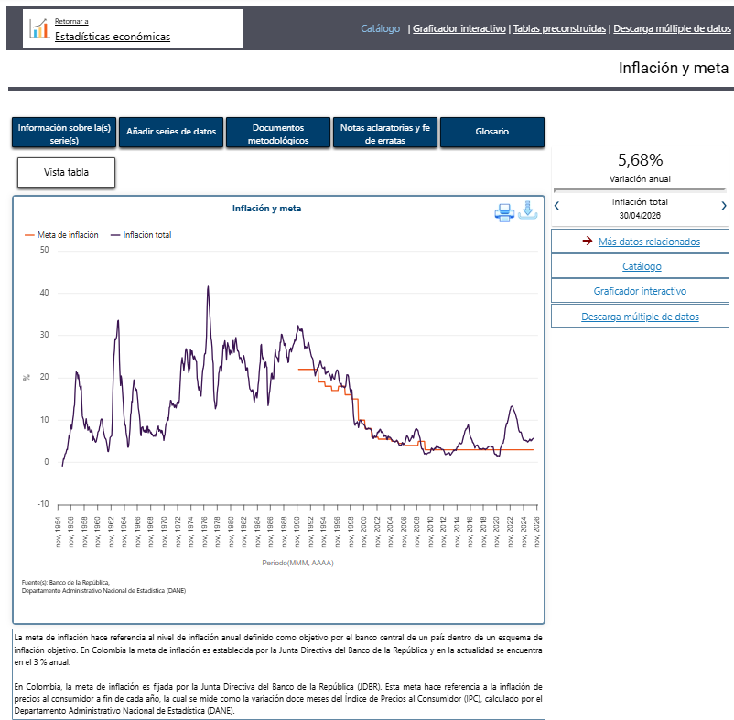
Fuente: Banco de la República
Link: https://suameca.banrep.gov.co/graficador-series/#/grafica/15270

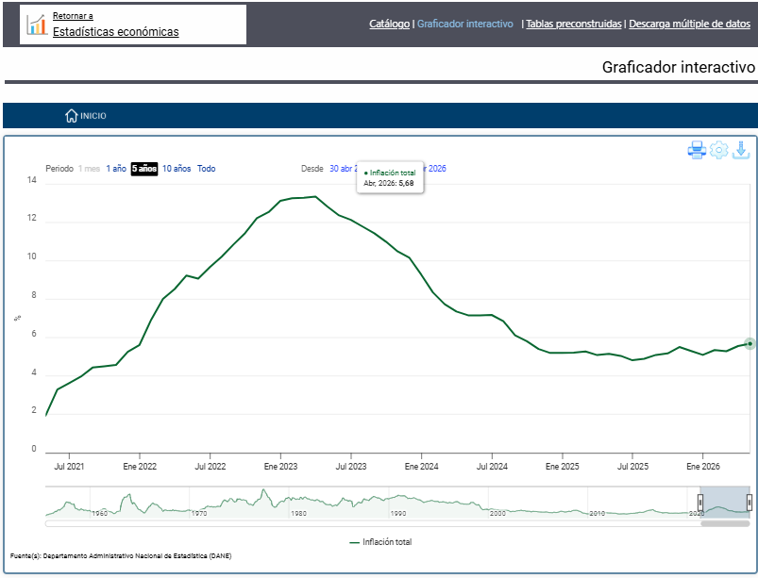

Fuente: Banco de la República
Vinculo: http://suameca.banrep.gov.co/estadisticas-economicas/informacionSerie/100001/inflacion_y_meta

Atendiendo lo desarrollado en el informe de política monetaria abordado por el Banco de la República, quien desarrolla lo siguiente «Durante el primer trimestre la inflación total anual (5,6 %) aumentó y se alejó aún más de la meta del 3 %. Los diferentes sectores de la economía esperan que, en el resto del año, la inflación continúe aumentando. El crecimiento económico se ha moderado, pero el nivel de gasto del país continúa elevado y supera niveles sostenibles. La dinámica de la demanda interna sigue impulsada por un consumo fuerte de los hogares y por el impulso fiscal del gobierno, entre otros. En este contexto, de excesos de gasto y de una inflación que continuaría aumentando en 2026, la Junta Directiva del Banco de la República elevó la tasa de interés de política para que la inflación retome su convergencia hacia la meta del 3 % en 2027. Esto ratifica el compromiso del Banco de la República con el mandato constitucional de mantener la capacidad adquisitiva de la moneda y alcanzar el máximo nivel sostenible del producto y del empleo.»

INFLACIÓN ANUAL

«La inflación continuó aumentando en los primeros meses del año y se alejó más de su meta, presionada por mayores costos laborales, una demanda fuerte y problemas imprevistos en la producción de algunos bienes. Se anticipan incrementos adicionales de la inflación a lo largo de este año; sin embargo, las acciones de política monetaria permitirían que, en 2027, la inflación retome su senda de convergencia hacia la meta del 3 %, en un contexto de alta incertidumbre global y local.
- En marzo la inflación total anual se ubicó en 5,6 % y la básica, que excluye los componentes más volátiles de la canasta familiar (alimentos y regulados), en 5,8 %, superando en ambos casos el dato diciembre y alejándose aún más de la meta del 3 %.
- La aceleración de los precios en el primer trimestre del año se explica por: incrementos en los costos laborales reflejados en aumentos significativos en los salarios; una actividad económica que continúa fuerte y sigue mostrando señales de excesos de gasto; problemas en la producción de alimentos asociados con el clima y bloqueos viales; y mayores costos de bienes e insumos internacionales derivados de los impactos de la guerra en Medio Oriente.
- El aumento de la inflación no fue mayor debido a las sorpresas a la baja registradas en los primeros meses del año en algunos regulados como gas, energía y combustibles, y el menor valor de la tasa de cambio.
- Lo que esperan diferentes agentes de la economía (analistas, empresarios, sindicatos, académicos e inversionistas en el mercado de deuda pública) sobre la inflación futura, aumentó desde finales de 2025 y continúa por encima del 3 %.
- La inflación continuaría aumentando a lo largo de 2026 y alcanzaría el 6,4 % en diciembre de 2026. Para 2027 y 2028 se espera que la inflación se reduzca y se acerque gradualmente a la meta del 3 %, en parte por las decisiones de política monetaria que ha tomado el Banco de la República.
- La prolongación del conflicto en Medio Oriente podría resultar en mayores presiones al alza sobre los precios internacionales de la energía, los fertilizantes y los precios internacionales de algunos bienes, al igual que en condiciones de financiamiento menos favorables para el país.
- Este comportamiento esperado de la inflación continúa rodeado de una elevada incertidumbre por la evolución del conflicto en Medio Oriente, el comportamiento de la tasa de cambio, el tamaño del efecto del incremento del salario mínimo sobre los precios, posibles condiciones climáticas adversas y ajustes en los precios de algunos bienes y servicios regulados, entre otros factores.
- .»

PROYECCIONES DE CRECIMIENTO ECONÓMICO

«La economía colombiana creció un 2,6 % en 2025 estimulada por un alto consumo de los hogares, el impulso fiscal del gobierno y un mercado laboral robusto, mientras la inversión se mantuvo rezagada. Para 2026 se espera un crecimiento de la actividad económica más moderado en un entorno global altamente incierto.
- En 2025 la economía creció 2,6 %, impulsada, principalmente, por el consumo de los hogares y el estímulo que representa el alto déficit fiscal.
- El consumo de los hogares se mantuvo alto apoyado por el crecimiento de las remesas, el buen comportamiento del ingreso cafetero, la recuperación del crédito, el desempleo bajo y, en el corto plazo, el aumento de los salarios.
- La inversión tuvo un comportamiento débil, por la menor dinámica en todos sus componentes (maquinaria y equipo, y construcción de vivienda e infraestructura).
- El empleo continuó creciendo y la tasa de desocupación se mantuvo en niveles históricamente bajos. No obstante, el crecimiento del empleo en las ciudades se viene moderando.
- Al final de 2025 y en los primeros meses del año, la actividad económica se ha desacelerado, en parte, por problemas transitorios en la producción de algunos sectores.
- En 2026 la economía continuaría creciendo (2,4 %), con un consumo que se mantendría dinámico gracias a un impulso fiscal persistente, al buen momento del turismo extranjero, a un mercado laboral favorable y a la expectativa de precios elevados del petróleo y del carbón. En contraste, las remesas y los ingresos del sector cafetero aportarían menos al crecimiento económico. Estos factores, junto con los efectos de problemas transitorios en la producción, darían lugar a un ritmo de crecimiento más moderado.
- En 2027 el crecimiento de la economía sería algo menor que en 2026, en un contexto de menores ingresos externos y del efecto acumulado de la política monetaria compatible con el retorno de la inflación a su meta.
- Estas proyecciones mantienen un alto grado de incertidumbre, asociado al conflicto en Medio Oriente y sus efectos sobre los precios y a los riesgos internos relacionados con la evolución de la situación fiscal.»

TASA DE INTERÉS DE POLÍTICA

«Las recientes acciones de la Junta Directiva del Banco de la República (JDBR) responden a su compromiso de llevar la inflación hacia la meta del 3 % y alcanzar el máximo nivel sostenible del producto y el empleo, en línea con el cumplimiento de su mandato constitucional.
- El gasto de la economía sigue superando la capacidad productiva de la economía y la tasa de desocupación se mantiene en niveles históricamente bajos. Al tiempo, la inflación total y la inflación básica aumentaron, enfrenta importantes riesgos al alza, y las expectativas de aumento en los precios al consumidor se mantienen por encima de la meta del 3 %.
- En este contexto, la JDBR incrementó la tasa de interés de política monetaria en 100 puntos básicos adicionales en la reunión de marzo de 2026, ubicándola en 11,25 % y la mantuvo inalterada en la reunión de abril.
- Las decisiones de la JDBR buscan proteger el poder adquisitivo de la moneda, principalmente el de la población más vulnerable que no cuenta con mecanismos para protegerse de la inflación.
- .»

Informe de Política Monetaria - Febrero de 2026 | Banco de la República

Es por ello por lo que en cumplimiento de la función constitucional asignada al Banco de la República quien dentro de su política «busca mantener una tasa de inflación baja y estable, así como alcanzar niveles del producto cercanos a su valor potencial. Asimismo, la política del Banco contribuye a la preservación de la estabilidad financiera y del sistema de pagos. La flexibilidad cambiaria es considerada un elemento fundamental para el logro de estos objetivos. En primer lugar, en un régimen con flexibilidad cambiaria la tasa de cambio opera como una variable de ajuste ante los choques que recibe la economía, reduciendo la volatilidad de la actividad económica. En segundo lugar, la flexibilidad cambiaria permite utilizar de forma independiente la tasa de interés como un instrumento para acercar la inflación y el producto a sus valores deseados. En tercer lugar, la flexibilidad cambiaria reduce los incentivos a la toma excesiva de riesgo cambiario por parte de los agentes de la economía, lo cual es vital para mantener la estabilidad financiera»

Lo anterior evidencia que aún existe un cambio inflacionario importante que puede llegar a impactar el costo de vida y de adquisición de bienes y de servicios, sin embargo, desde las funciones del Banco de la República, existen acciones macroeconómicas dentro de las decisiones de esta entidad que impactan directamente en la reducción o baja de la inflación.
Resumen gráfico:
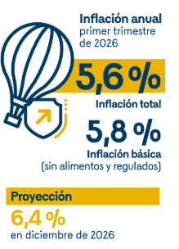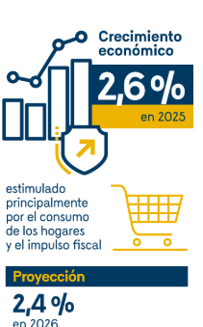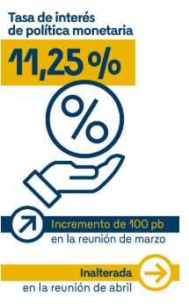

    - IPC (Índice de Precios al Consumidor)

El índice de precios al consumidor (IPC) es un indicador que sirve para medir la evolución de los precios de los bienes y servicios más representativos del gasto de consumo de los hogares en Colombia y nos aporta información para calcular el costo de vida en el país. Las variaciones positivas de este índice corresponden a la inflación al consumidor, mientras que la variación negativa se conoce como deflación

RESULTADOS DEL MES DE MAYO 2026
Variación y contribución mensual por divisiones de gasto
En el mes de mayo de 2026, el IPC registró una variación de 0,47% en comparación con abril de 2026, cinco divisiones se ubicaron por encima del promedio nacional (0,47%): Alojamiento, agua, electricidad, gas y otros combustibles (0,86%), Recreación y cultura (0,77%), Transporte (0,61%), Muebles, artículos para el hogar y para la conservación ordinaria del hogar (0,53%) y por último, Salud (0,52%). Por debajo se ubicaron: Prendas de vestir y calzado (0,42%), Restaurantes y hoteles (0,38%), Bebidas alcohólicas y tabaco (0,27%), Información y comunicación (0,25%), Bienes y servicios diversos (0,22%), Educación (0,00%) y por último, Alimentos y bebidas no alcohólicas (-0,02%).

Fuente: DANE-IPC

Según la información registrada anteriormente y la reportada en el Boletín Técnico emitido por el DANE, correspondiente al mes de abril, relacionada con el Índice de Precios al Consumidor, el comportamiento mensual del IPC total en abril de 2025 (0,66%) se explicó principalmente por la variación mensual de las divisiones Alojamiento, agua, electricidad, gas y otros combustibles y Alimentos y bebidas no alcohólicas. Las mayores variaciones se presentaron en las divisiones Alimentos y bebidas no alcohólicas (1,10%) y Alojamiento, agua, electricidad, gas y otros combustibles (0,74%).

Cuadro 1. IPC Variación y contribución mensual Según divisiones de gasto
Mayo 2025 - 2026
 |  | 2025 | 2026
Divisiones de Gasto | Peso (%) | Variación (%) C | ontribución Puntos  Porcentuales | Variación (% | ) Contribución Puntos  Porcentuales
Alojamiento, agua, electricidad, gas y otros combustibles | 33,12 | 0,48 | 0,15 | 0,86 | 0,26
Recreación y cultura | 3,79 | -0,52 | -0,02 | 0,77 | 0,02
Transporte | 12,93 | -0,08 | -0,01 | 0,61 | 0,08
Muebles, artículos para el hogar y para la conservación ordinaria del hogar | 4,19 | 0,18 | 0,01 | 0,53 | 0,02
Salud | 1,71 | 0,39 | 0,01 | 0,52 | 0,01
TOTAL | 100,00 | 0,32 | 0,32 | 0,47 | 0,47
Prendas de vestir y calzado | 3,98 | 0,39 | 0,01 | 0,42 | 0,01
Restaurantes y hoteles | 9,43 | 0,36 | 0,04 | 0,38 | 0,04
Bebidas alcohólicas y tabaco | 1,70 | 0,39 | 0,01 | 0,27 | 0,00
Información y comunicación | 4,33 | -0,15 | 0,00 | 0,25 | 0,01
Bienes y servicios diversos | 5,36 | 0,28 | 0,01 | 0,22 | 0,01
Educación | 4,41 | 0,00 | 0,00 | 0,00 | 0,00
Alimentos y bebidas no alcohólicas | 15,05 | 0,60 | 0,11 | -0,02 | 0,00
Fuente: DANE, IPC

Los mayores aportes a la variación mensual del IPC (0,47%), se ubicaron en las divisiones de: Alojamiento, agua, electricidad, gas y otros Combustibles, Transporte y Restaurantes y hoteles, las cuales aportaron 0,39 puntos porcentuales a la variación total.

Variaciones y contribuciones de las subclases en el mes
En mayo de 2026 en comparación con abril de 2026, la variación de las subclases que más aportaron al índice total fueron: arriendo imputado (0,67%), combustibles para vehículos (2,34%), arriendo efectivo (0,69%), suministro de agua (2,38%), carne de res y derivados (1,36%), electricidad (1,04%), comidas en establecimientos de servicio a la mesa y autoservicio (0,33%), servicios relacionados con la copropiedad (1,25%), alcantarillado (2,66%) y frutas frescas (0,88%). Las subclases con aportes negativos a la variación fueron: tomate (-13,36%), plátanos (-5,54%), vehículo particular nuevo o usado (-0,31%), hortalizas y legumbres frescas (-1,26%) y naranjas (-6,36%).

RESULTADOS AÑO CORRIDO

contribución año corrido por divisiones de gasto

En lo corrido del año (enero - mayo), seis divisiones de bienes y servicios se ubicaron por encima del promedio nacional (4,36%): Restaurantes y hoteles (6,02%), Educación (5,89%), Alimentos y bebidas no alcohólicas (5,85%), Muebles, artículos para el hogar y para la conservación ordinaria del hogar (5,32%), Salud (4,51%) y por último, Transporte (4,48%). El resto de las divisiones se ubicaron por debajo del promedio: Bienes y servicios diversos (3,66%), Bebidas alcohólicas y tabaco (3,39%), Información y comunicación (3,24%), Alojamiento, agua, electricidad, gas y otros combustibles (3,13%), Recreación y cultura (2,84%) y por último, Prendas de vestir y calzado (1,95%).

Cuadro 3. IPC Variación y contribución año corrido Según divisiones de gasto
Mayo 2025 - 2026

2025 2026

Divisiones de Gasto Peso (%) Variación (%) Contribución Puntos Variación (%) Contribución Puntos
 |  |  | Porcentuales |  | Porcentuales
Restaurantes y hoteles | 9,43 | 4,36 | 0,48 | 6,02 | 0,68
Educación | 4,41 | 5,68 | 0,23 | 5,89 | 0,24
Alimentos y bebidas no alcohólicas | 15,05 | 4,88 | 0,91 | 5,85 | 1,09
Muebles, artículos para el hogar y para la conservación ordinaria del hogar | 4,19 | 2,50 | 0,10 | 5,32 | 0,21
Salud | 1,71 | 3,40 | 0,06 | 4,51 | 0,08
Transporte | 12,93 | 4,17 | 0,56 | 4,48 | 0,60
TOTAL | 100,00 | 3,63 | 3,63 | 4,36 | 4,36
Bienes y servicios diversos | 5,36 | 2,61 | 0,14 | 3,66 | 0,19
Bebidas alcohólicas y tabaco | 1,70 | 2,99 | 0,05 | 3,39 | 0,06
Información y comunicación | 4,33 | -0,76 | -0,02 | 3,24 | 0,08
Alojamiento, agua, electricidad, gas y otros combustibles | 33,12 | 3,38 | 1,05 | 3,13 | 0,97
Recreación y cultura | 3,79 | 0,87 | 0,03 | 2,84 | 0,09
Prendas de vestir y calzado | 3,98 | 1,37 | 0,04 | 1,95 | 0,06
Fuente: DANE, IPC.

Los mayores aportes a la variación en lo corrido del año (enero - mayo), se ubicaron en las divisiones de Alimentos y bebidas no alcohólicas, Alojamiento, agua, electricidad, gas y otros combustibles, Restaurantes y hoteles, Transporte y Educación, las cuales en conjunto contribuyeron con 3,59 puntos porcentuales a la variación total.

Variación y contribución de las subclases en el año corrido
En mayo de 2026 en comparación con diciembre de 2025, la variación de las subclases que más aportaron al acumulado del año fueron: transporte urbano (10,32%), comidas en establecimientos de servicio a la mesa y autoservicio (6,30%), arriendo imputado (2,63%), frutas frescas (22,03%), arriendo efectivo (2,73%), carne de res y derivados (7,89%), servicios relacionados con la copropiedad (10,93%), servicio doméstico (12,78%), comidas preparadas fuera del hogar para consumo inmediato (5,59%) y papas (36,79%). Con contribución negativa a la variación se ubicó: vehículo particular nuevo o usado (-1,32%), dulces, confites, caramelos, bombones, chocolatinas, chicles, masmelos, cocadas para consumo en el hogar (-17,84%), arroz (-2,25%), legumbres secas (-4,93%) y carne de cerdo y derivados (-2,38%).

RESULTADO ANUAL
Variación y contribución anual por divisiones de gasto

En el mes de mayo de 2026, el IPC registró una variación de 5,84% en comparación con mayo de 2025. En el último año, las divisiones Restaurantes y hoteles (9,62%), Salud (8,35%), Educación (7,58%), Bebidas alcohólicas y tabaco (6,78%), Muebles, artículos para el hogar y para la conservación ordinaria del hogar (6,16%), Bienes y servicios diversos (6,05%) y por último, Alimentos y bebidas no alcohólicas (6,04%) se ubicaron por encima del promedio nacional (5,84%). Entre tanto, las divisiones Transporte (5,67%), Información y comunicación (5,30%), Alojamiento, agua, electricidad, gas y otros combustibles (4,50%), Recreación y cultura (3,84%) y por último, Prendas de vestir y calzado (2,70%) se ubicaron por debajo del promedio nacional.

Cuadro 5. IPC Variación y contribución anual Según divisiones de gasto
Mayo 2025 - 2026
 |  | 2025 | 2026
Divisiones de Gasto | Peso (%) | Variación (%) C | ontribución Puntos  Porcentuales | Variación (% | ) Contribución Puntos  Porcentuales
Restaurantes y hoteles | 9,43 | 7,41 | 0,81 | 9,62 | 1,07
Salud | 1,71 | 5,34 | 0,09 | 8,35 | 0,14
Educación | 4,41 | 7,35 | 0,29 | 7,58 | 0,31
Bebidas alcohólicas y tabaco | 1,70 | 4,93 | 0,08 | 6,78 | 0,11
Muebles, artículos para el hogar y para la conservación ordinaria del hogar | 4,19 | 2,79 | 0,11 | 6,16 | 0,25
Bienes y servicios diversos | 5,36 | 3,52 | 0,18 | 6,05 | 0,31
Alimentos y bebidas no alcohólicas | 15,05 | 4,71 | 0,89 | 6,04 | 1,15
TOTAL | 100,00 | 5,05 | 5,05 | 5,84 | 5,84
Transporte | 12,93 | 5,26 | 0,71 | 5,67 | 0,76
Información y comunicación | 4,33 | -1,50 | -0,04 | 5,30 | 0,14
Alojamiento, agua, electricidad, gas y otros combustibles | 33,12 | 5,82 | 1,80 | 4,50 | 1,40
Recreación y cultura | 3,79 | 1,79 | 0,06 | 3,84 | 0,12
Prendas de vestir y calzado | 3,98 | 2,03 | 0,06 | 2,70 | 0,08
Fuente: DANE, IPC.
Los mayores aportes a la variación anual se registraron en las divisiones de: Alojamiento, agua, electricidad, gas y otros combustibles, Alimentos y bebidas no alcohólicas, Restaurantes y hoteles, Transporte y Bienes y Servicios Diversos, las cuales en conjunto contribuyeron con 4,69 puntos porcentuales al acumulado anual de dicha variación.

Variaciones y contribuciones de las subclases en el año
En mayo de 2026 en comparación con mayo de 2025, la variación anual de las subclases que más aportaron al índice total fueron: comidas en establecimientos de servicio a la mesa y autoservicio (9,73%), arriendo imputado (4,85%), transporte urbano (10,68%), arriendo efectivo (4,94%), carne de res y derivados (13,96%), frutas frescas (19,91%), comidas preparadas fuera del hogar para consumo inmediato (9,62%), servicios relacionados con la copropiedad (13,42%), servicios de comunicación fija y móvil y provisión a internet (6,14%) y servicio doméstico (13,66%). Las mayores contribuciones negativas se presentan en: arroz (-7,82%), electricidad (-1,93%), tomate (-17,06%), carne de cerdo y derivados (-7,27%) y vehículo particular nuevo o usado (-1,01%).

Así mismo, para el análisis se trae las gráficas del comunicado de prensa emitido por el DANE:
Variación mes de mayo

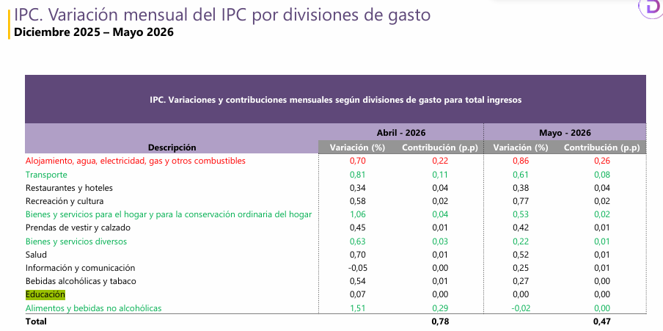

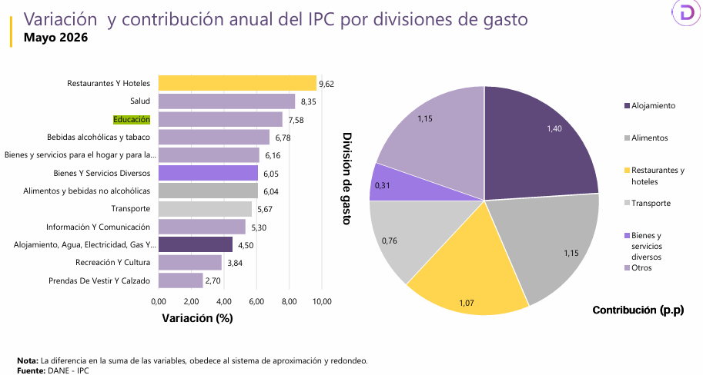
El comportamiento del Índice de Precios al Consumidor publicado por el DANE para el mes de mayo de 2026 constituye un referente para la estimación del valor del presente proceso, cuyo objeto corresponde a "Contratar la prestación del servicio para los cursos del Plan Institucional de Capacitación PIC del Instituto Nacional de Medicina Legal y Ciencias Forenses". A nivel general, el IPC registró una variación mensual del 0,47%, una variación año corrido del 4,36% y una variación anual del 5,84%, cifras que reflejan un entorno económico con presiones inflacionarias moderadas pero sostenidas respecto del mismo periodo del año anterior. Para efectos de este análisis, se consideraron las divisiones de Educación y electricidad, en la medida en que guardan relación con los componentes de costo inherentes a la prestación del servicio por parte de las Instituciones de Educación Superior.

La división de Educación, como componente principal del objeto contractual, registró una variación año corrido del 5,89% y una variación anual del 7,58%, ubicándose en ambos casos por encima del promedio nacional y confirmando que el sector educativo mantiene una dinámica de precios superior al comportamiento general de la economía. No obstante, es necesario precisar que las Instituciones de Educación Superior realizan sus ajustes tarifarios de manera anual, generalmente al inicio de cada vigencia, o para cursos que no son ofertados son ajustados atendiendo la necesidad particular de la demanda. Una vez efectuado dicho ajuste, los precios de los cursos, diplomados y demás programas de formación permanecen estables salvo situaciones particulares asociados a otros costos directos asociados con la prestación del servicio, tal como lo corrobora la variación mensual del 0,00% registrada en mayo de 2026. En consecuencia, las cotizaciones que la entidad reciba por parte de las IES para la prestación del servicio de los cursos del PIC reflejarán el nivel de precios ya establecido para la vigencia 2026, sin que se puedan prever incrementos adicionales durante la ejecución del futuro contrato.

En cuanto a las divisiones complementarias, los costos de electricidad y transporte constituyen insumos que inciden en las estructuras tarifarias de las IES y en la logística de ejecución del contrato, esto en virtud que el mismo se ejecutará con una materia de cursos de forma virtual sincrónica y otros pocos con un contenido que será presencial. Motivo por el cual, la electricidad, si bien muestra moderación en sus indicadores acumulados y anuales.

    - VARIACIÓN DEL SALARIO MÍNIMO

A continuación, se presentan los incrementos del salario mínimo legal mensual vigente (SMMLV) de la última década en Colombia; el objetivo plasmado en el Plan de Desarrollo ha fortalecido el ingreso real de los trabajadores remunerados con el salario mínimo de manera significativa, con incrementos por encima de la inflación y superiores a los de años anteriores, como muestra el siguiente cuadro:

Año (aaaa) | Salario mínimo diario (COP) | Salario mínimo mensual (COP) | Variación porcentual anual %
2014 | 20.533,33 | 616.000,00 | 4,50
2015 | 21.478,33 | 644.350,00 | 4,60
2016 | 22.981,83 | 689.455,00 | 7,00
2017 | 24.590,57 | 737.717,00 | 7,00
2018 | 26.041,40 | 781.242,00 | 5,90
2019 | 27.603,87 | 828.116,00 | 6,00
2020 | 29.260,10 | 877.803,00 | 6,00
2021 | 30.284,20 | 908.526,00 | 3,50
2022 | 33.333,33 | 1.000.000,00 | 10,07
2023 | 38.666,67 | 1.160.000,00 | 16,00
2024 | 43.333,33 | 1.300.000,00 | 12,07
2025 | 47.450.00 | 1.423.500,00 | 9,5
2026 | 58.363.50 | 1.750.905 | 23

Fuente: Banco de la República Salarios | Banco de la República (banrep.gov.co)

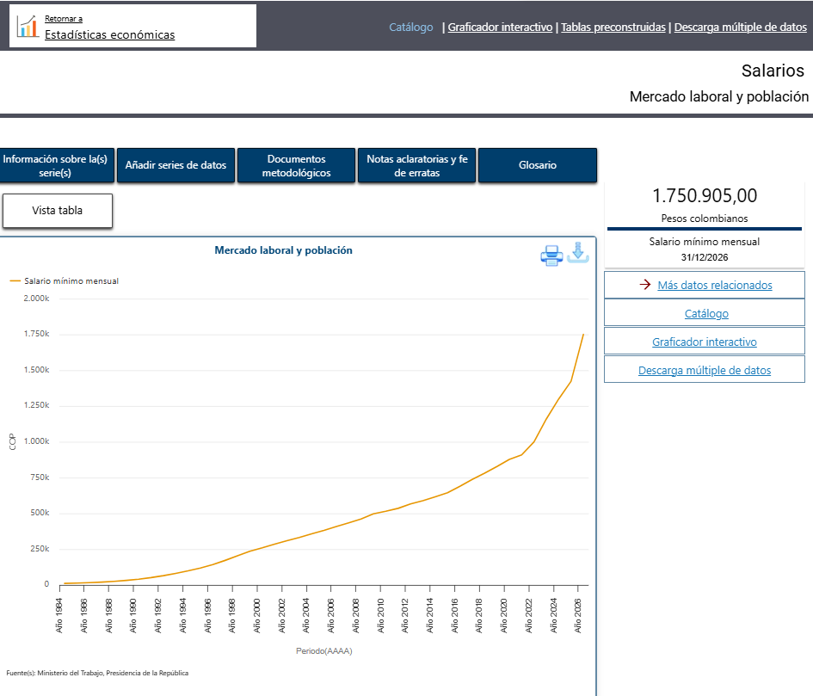
En lo referente al aumento correspondiente al año 2026, influye en los costos fijo del personal que la empresa debe poner a disposición para el cumplimiento de las obligaciones y ejecución del futuro contrato.

La gráfica muestra un crecimiento sostenido del salario mínimo mensual en Colombia, pasando de $616.000 COP en el año 2014 a $1.750.905 COP en 2026. Aunque la tendencia es ascendente, la variación porcentual anual presenta fluctuaciones: entre 2014 y 2021 los incrementos oscilaron mayormente entre el 3,5 % y el 7 % mientras que a partir de 2022 se observa un alza más pronunciada (10,07 % en 2022, 16,00 % en 2023, 12,07 % en 2024, 9.50% en 2025 y 23% en 2026), resaltando que solo se evidencia una moderación en 2025 con un porcentaje de aumento de 9.50% en el indicador correspondiente al salario mínimo.

En el contexto del presente proceso estos incrementos recientes impactan directamente en los costos laborales de producción y distribución, especialmente en sectores intensivos en mano de obra. El aumento sostenido del salario mínimo eleva los precios de bienes y servicios, lo que puede influir en la estimación del estudio de mercado como precio techo del servicio y posteriormente en las ofertas recibidas, lo que redunda en la proyección presupuestal y en la capacidad de negociación de la entidad.

    - PRODUCTO INTERNO BRUTO (PIB)
«El producto interno bruto (PIB) es el indicador más utilizado para caracterizar el estado de la economía en su conjunto y representa el resultado final de la actividad productiva dentro de un país. Esta medición es importante porque ofrece información sobre el tamaño de la economía y su desempeño, y sirve para hacer comparaciones frente a otros países.
El PIB mide el valor de mercado de todos los bienes y servicios finales, es decir, los que adquiere el consumidor final, que son producidos dentro de las fronteras de un país en un período determinado (generalmente un trimestre o un año)»

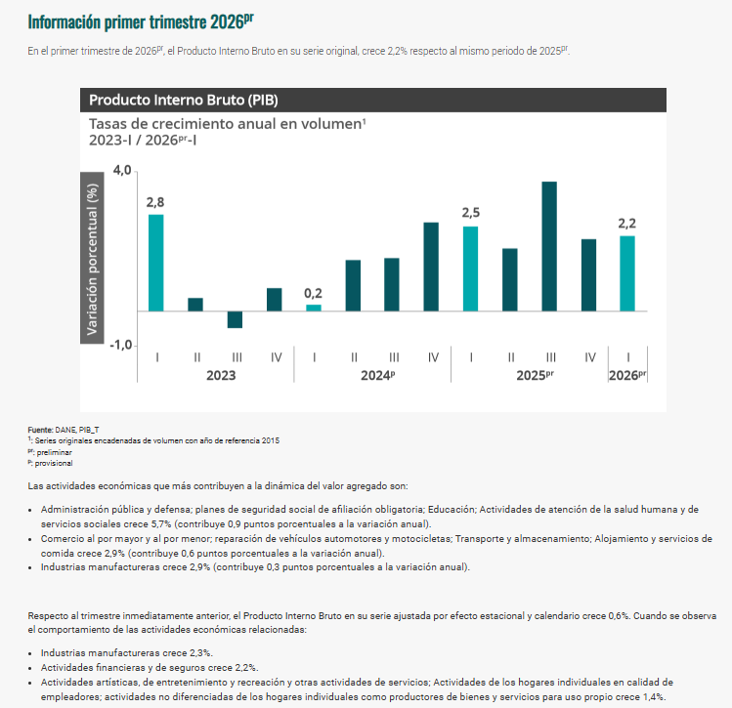

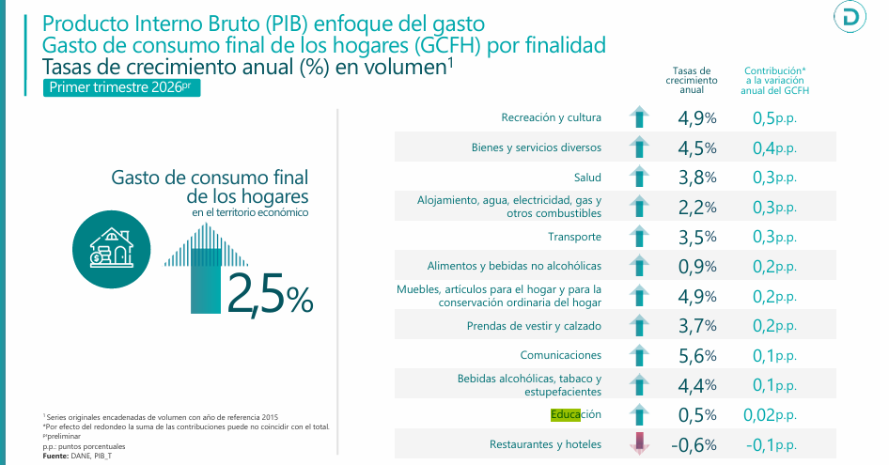
Teniendo en cuenta que el PIB, no corresponde a una herramienta que permite visualizar el desarrollo de servicios específicos como la educación, la entidad a continuación desarrolla la encuesta mensual de servicios disponible la cual corresponde al mes de abril de 2026

      - REVISIÓN DEL SECTOR SEGÚN LA ENCUESTA MENSUAL DE SERVICIOS EMS

La Encuesta Mensual de Servicios es una operación estadística por medio de la cual el Departamento Administrativo Nacional de Estadística (DANE) obtiene la información de las variables principales del sector servicios para el análisis de su evolución en el corto plazo.

.
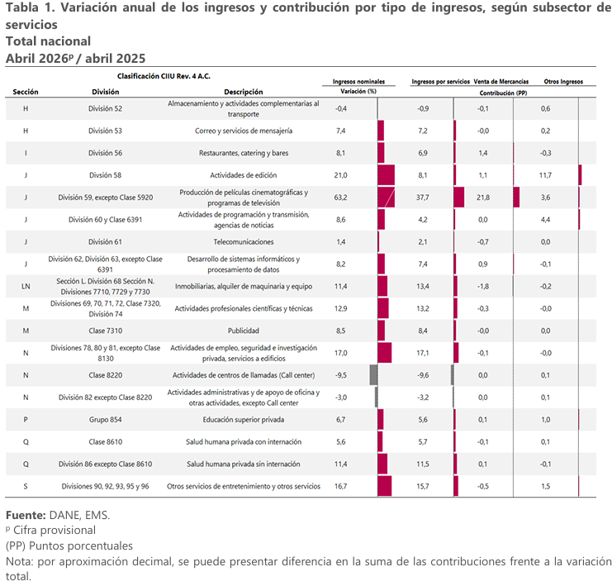
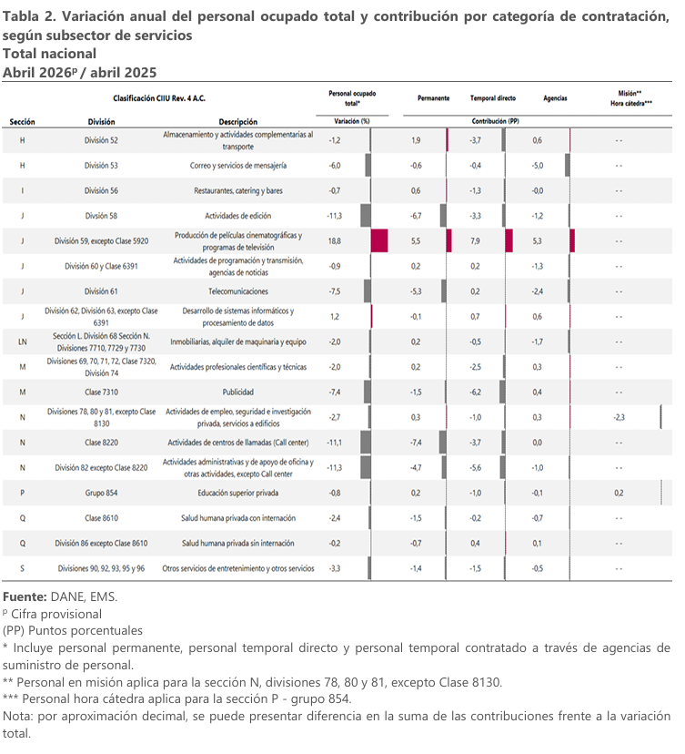
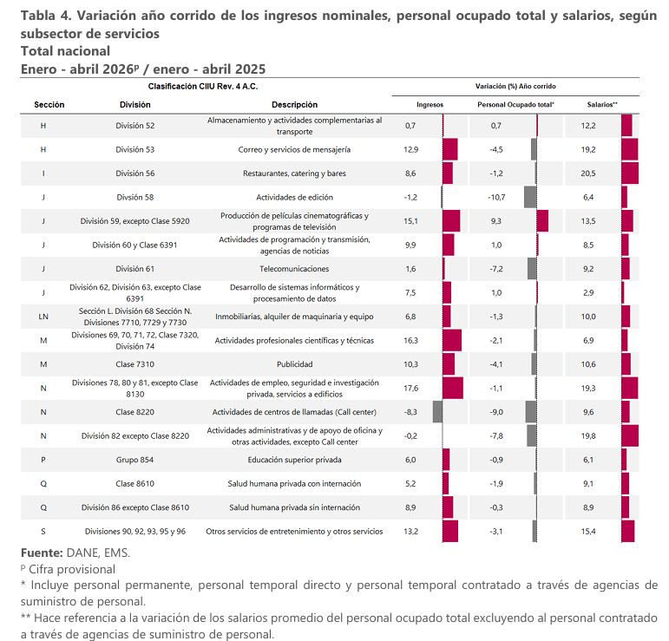

El análisis de la Encuesta Mensual de Servicios (EMS) para abril de 2026 permite evidenciar que el subsector de educación superior (CIIU 854) se encuentra dentro de la dinámica general del sector servicios, caracterizada por un crecimiento en los ingresos y en los salarios, pero con ajustes en el nivel de personal ocupado. En términos generales, el sector servicios presentó variaciones positivas en los ingresos en la mayoría de sus subsectores, lo que confirma un entorno de recuperación o estabilidad en la demanda de servicios, dentro de los cuales se ubican los servicios educativos ofertados por las Instituciones de Educación Superior.

En relación con el componente laboral, se observa que el sector servicios presenta una tendencia generalizada a la reducción del personal ocupado, mientras que simultáneamente se registra un incremento en los salarios en todos los subsectores. Este comportamiento es especialmente relevante para el CIIU 854, donde el uso de figuras como docentes por hora cátedra es estructural, lo que implica que las IES pueden ajustar su planta docente sin afectar necesariamente la capacidad de prestación del servicio, pero sí impactando los costos asociados a la contratación de talento especializado.

Desde la perspectiva de costos, el incremento sostenido de los salarios en el sector servicios constituye un factor determinante en la estructura de precios de los servicios educativos, en la medida en que el principal insumo de las IES es el recurso humano calificado. En consecuencia, los aumentos salariales observados en la EMS explican parcialmente los ajustes tarifarios que realizan las Instituciones de Educación Superior en sus programas de formación, particularmente en diplomados y cursos especializados como los requeridos en el Plan Institucional de Capacitación, sin que ello implique variaciones constantes durante la ejecución, sino ajustes definidos al inicio de cada vigencia.

Finalmente, el comportamiento del subsector de educación superior dentro de la EMS confirma que se trata de un mercado formalizado, con altos niveles de cobertura estadística (superiores al 97% en ingresos y personal) y con parámetros de entrada definidos en términos de ingresos y número de empleados, lo que garantiza que los actores que participan en este mercado cuentan con capacidad técnica, administrativa y financiera para la prestación del servicio. En este sentido, para la estructuración del proceso contractual del PIC, se concluye que las condiciones del mercado educativo son estables, con costos determinados principalmente por ajustes anuales asociados a salarios y operación, lo cual permite prever un escenario de ejecución sin volatilidad significativa en los precios ofertados por las IES.

  - TÉCNICO

VER ANEXOS FICHAS TECNICAS:

    - Determinación del proceso por lotes

ara el desarrollo del presente proceso de contratación, y como resultado del estudio de mercado adelantado por la entidad, se evidenció que de los trece (13) proveedores que participaron en el evento de cotización, siete (7) de ellos atendieron la solicitud de aclaración y ampliación de la información solicitada dentro del término para presentar cotización, presentando propuestas “cotizaciones” que cubren la totalidad de los veintidós (22) cursos identificados como necesidad institucional. Lo anterior permite establecer que, desde el componente técnico y económico, existe una pluralidad efectiva de oferentes con capacidad integral para ejecutar el objeto contractual, lo cual garantiza condiciones de competencia real dentro del proceso, es pertinente indicar con extemporaneidad el 24 de junio de 2026, se recibe cotización del Rosario, sin embargo, teniendo en cuenta que la misma no contempla la totalidad de los cursos, el área técnica informa que la misma no cumple en razón de que la necesidad de los cursos es completa.

En este sentido, se observa que los proveedores del mercado, cuentan con la capacidad académica, administrativa, operativa y logística para asumir de manera integral con la ejecución del Plan Institucional de Capacitación, sin que resulte necesario fraccionar el objeto contractual para facilitar la participación de otros oferentes. Por el contrario, la fragmentación en lotes podría afectar la coherencia pedagógica, la articulación curricular y la integralidad del plan de formación, elementos esenciales para el cumplimiento de los objetivos institucionales del PIC.

Desde el punto de vista jurídico, es preciso señalar que, de conformidad con el principio de planeación consagrado en el artículo 25 de la Ley 80 de 1993 y lo dispuesto en el artículo 2.2.1.1.1.6.1 del Decreto 1082 de 2015, corresponde a la entidad estructurar el proceso contractual de acuerdo con la naturaleza del objeto a contratar y las condiciones del mercado, garantizando la satisfacción de la necesidad institucional bajo criterios de eficiencia, economía y selección objetiva, lo cual garantiza la pluralidad de oferentes. Así mismo, la normativa vigente no impone la obligación de dividir los procesos en lotes, siendo esta una facultad discrecional de la entidad que debe ejercerse con fundamento en criterios técnicos y económicos debidamente justificados.

En consecuencia, teniendo en cuenta que el mercado evidencia la existencia de oferentes con capacidad para cubrir la totalidad del objeto contractual, que la pluralidad de participantes se encuentra garantizada y que la naturaleza del servicio requiere integralidad en su ejecución, la entidad determina que no se configura la necesidad de estructurar el proceso por lotes, decisión que se encuentra debidamente soportada en el estudio del sector y se adopta en garantía de los principios de economía, eficiencia y coherencia técnica del proceso contractual, sin que ello implique restricción injustificada a la participación de posibles oferentes.

  - REGULATORIO

El régimen jurídico aplicable al presente proceso de selección, está conformado por la Constitución Política de Colombia, las leyes de la República y en especial por la Ley 80 de 1993, la Ley 1150 de 2007, Ley 1474 de 2011, Ley 2069 de 2020, Ley 2195 de 2022, Ley 2294 de 2023, Decretos 019 de 2012, 0053 de 2012, 1082 de 2015, 2106 de 2019, Decreto 310 de 2021, 680 de 2021, 392 de 2018, 142 de 2023, 199 de 2024, 1600 de 2024 y demás decretos reglamentarios, normas orgánicas del presupuesto, Estatuto Tributario, y las demás normas concordantes con la materia, que rijan o lleguen a regir los aspectos del presente proceso de selección y en todo lo demás no regulado expresamente, se aplicarán las normas comerciales, civiles, y lo establecido en el pliego de condiciones. Las normas actualmente vigentes que resulten pertinentes de acuerdo con la ley colombiana, se presumen conocidas por todos los proponentes. En caso de contradicciones entre el pliego de condiciones y la ley, prevalecerá lo establecido en la ley.

Las normas actualmente vigentes que resulten pertinentes de acuerdo con la Ley Colombiana se presumen conocidas por las partes. En caso de contradicciones entre el presente estudio previo y la Ley prevalecerá lo establecido en la Ley.

De igual manera, las guías, circulares y demás documentos que genere la Agencia Nacional para la Contratación pública “Colombia Compra Eficiente”, son aplicables para el presente proceso de selección

Teniendo en cuenta la naturaleza, objeto y cuantía del proceso, la presente contratación se realizará a través de la modalidad Licitación Pública.

El Instituto cuenta con los recursos presupuestales necesarios para llevar a cabo el objeto de la presente selección e invita a las personas jurídicas, consorcios o uniones temporales que cumplan los requisitos de participación exigidos en los pliegos de condiciones, con el fin de que presenten una propuesta acorde con el objeto de dicha convocatoria, garantizando el cumplimiento del objeto y vigilando la adecuada aplicación de los recursos financieros. Para la selección de contratistas se aplicarán los principios de economía, transparencia y responsabilidad de conformidad con la Ley 80 de 1993 en sus artículos 23, 24 y 25.

    - Otras normas aplicables:

Servicios de educación excluidos en cumplimiento de lo dispuesto en el estatuto tributario artículo 476 Servicios excluidos del impuesto sobre las ventas <Artículo modificado por el artículo 11 de la Ley 2010 de 2019. El nuevo texto es el siguiente:> “Se exceptúan del impuesto los siguientes servicios y los bienes relacionados explícitamente a continuación”
«(…)
5. Los servicios de educación prestados por establecimientos de educación preescolar, primaria, media e intermedia, superior y especial o no formal, reconocidos como tales por el Gobierno nacional, y los servicios de educación prestados por personas naturales a dichos establecimientos. Están excluidos igualmente los servicios prestados por los establecimientos de educación relativos a restaurantes, cafeterías y transporte, así como los que se presten en desarrollo de las Leyes 30 de 1992 y 115 de 1994, o las disposiciones que las modifiquen o sustituyan. Igualmente están excluidos los servicios de evaluación de la educación y de elaboración y aplicación de exámenes para la selección y promoción de personal, prestados por organismos o entidades de la administración pública.
(…)»

    - FOMENTO A LA EJECUCIÓN DE CONTRATOS ESTATALES POR PARTE DE POBLACIÓN EN POBREZA EXTREMA, DESPLAZADOS POR LA VIOLENCIA, PERSONAS EN PROCESO DE REINTEGRACIÓN O REINCORPORACIÓN Y SUJETOS DE ESPECIAL PROTECCIÓN CONSTITUCIONAL.

De acuerdo con el artículo 2.2.1.2.4.2.16 del Decreto 1082 de 2015, adicionado por el artículo 3 del Decreto 1860 de 2021, en los Procesos de Contratación, las Entidades Estatales indistintamente de su régimen de contratación, los patrimonios autónomos constituidos por Entidades Estatales y los particulares que ejecuten recursos públicos fomentarán en los pliegos de condiciones o documento equivalente que los contratistas destinen al cumplimiento del objeto contractual la provisión de bienes o servicios por parte de población en pobreza extrema, desplazados por la violencia, personas en proceso de reintegración o reincorporación y sujetos de especial protección constitucional, garantizando las condiciones de calidad y sin perjuicio de los Acuerdos Comerciales vigentes.

Sin perjuicio de lo anterior, y en cumplimiento de lo dispuesto en el artículo 2.2.1.2.4.2.16 del Decreto 1082 de 2015, la entidad consultó a los posibles proveedores que remitieron cotización, de los cuales los siete (7) que atendieron la solicitud de aclaración o ampliación de información dieron respuesta expresa a la consulta, manifestando en su mayoría que no cuentan con personal que haga parte de población en condición de pobreza extrema, desplazados por la violencia, personas en proceso de reintegración o reincorporación o sujetos de especial protección constitucional; en consecuencia, y con el fin de no generar una restricción injustificada a la participación y garantizar la pluralidad de oferentes, se determina no incorporar dicha obligación en el estudio previo.

    - INCORPORACIÓN DE CRITERIOS HABILITANTES DIFERENCIALES EN FAVOR DE LOS EMPRENDIMIENTOS Y EMPRESAS DE PERSONAS CON DISCAPACIDAD.

En desarrollo del análisis del sector, y en cumplimiento de lo dispuesto en el artículo 1 del Decreto 287 de 2026, que modificó el artículo 2.2.1.2.4.2.7.3 del Decreto 1082 de 2015, se evaluó la aplicación de criterios habilitantes diferenciales en favor de los emprendimientos y empresas de personas con discapacidad, el cual permite a la Entidad seleccionar entre criterio de experiencia, capacidad financiero o organizacional o el valor de la garantía de seriedad de la oferta.

A partir de la revisión de las condiciones del mercado y la naturaleza de los bienes a adquirir, se evidenció que la flexibilización de requisitos de experiencia o capacidad podría incidir en la adecuada ejecución del contrato, dada la necesidad de garantizar condiciones técnicas homogéneas en el suministro.

De conformidad con lo señalado en el Memorando 020-SG-2026, se determinó implementar el criterio diferencial en el valor de la garantía de seriedad de la oferta, estableciendo un porcentaje del diez por ciento (10%) para estos proponentes y del quince por ciento (15%) para los demás, como una medida que promueve la participación sin afectar la competencia ni las condiciones de cumplimiento del objeto contractual.

    - INCORPORACIÓN DE CONDICIONES ESPECIALES DE EJECUCIÓN EN FAVOR DE LAS PERSONAS CON DISCAPACIDAD

En cumplimiento de lo dispuesto en el artículo 1 del Decreto 287 de 2026, que modificó el artículo 2.2.1.2.4.2.7.5 del Decreto 1082 de 2015 en lo relativo a la incorporación de condiciones especiales de ejecución en favor de personas con discapacidad, la entidad analizó la pertinencia de incluir dichas medidas en el presente proceso contractual, ejercicio del cual se concluye que la integración de personas con discapacidad al equipo de trabajo del contratista resulta la medida afirmativa más adecuada, frente a esquemas de subcontratación inclusiva, por las siguientes razones económicas y operativas:
- El sector de servicios educativos, en el cual se enmarca el presente proceso, se caracteriza por la prestación de servicios especializados a través de Instituciones de Educación Superior, donde la estructura de costos está altamente concentrada en el recurso humano calificado (docentes, expertos temáticos y personal pedagógico), bajo esquemas académicos y curriculares definidos; en este contexto, la implementación de esquemas de subcontratación obligatoria no resulta coherente con la estructura operativa del sector ni con la lógica de prestación del servicio educativo.
- Para el presente proceso, la naturaleza del objeto implica el desarrollo y ejecución integral de los cursos del Plan Institucional de Capacitación – PIC, lo cual requiere equipos de trabajo propios del oferente con idoneidad académica y experiencia acreditada; en ese sentido, la inclusión de obligaciones que impliquen la subcontratación de terceros ajenos a la estructura de la Institución de Educación Superior podría afectar la coherencia pedagógica del programa y generar impactos innecesarios en la estructura del servicio, sin que ello sea necesario para cumplir los fines de inclusión previstos en la normativa.
- Así mismo, en el contexto organizacional de las Instituciones de Educación Superior, la integración de personas con discapacidad al equipo de trabajo del oferente constituye una medida viable que no altera la estructura académica ni la ejecución del objeto contractual, en la medida en que puede realizarse dentro de la planta docente o administrativa de la institución, permitiendo una asignación eficiente del talento humano en actividades compatibles con el desarrollo del servicio de capacitación.
- Adicionalmente, en el marco del estudio de mercado, la entidad realizó consulta a las Instituciones de Educación Superior participantes mediante requerimiento de aclaración y ampliación de información, encontrando que las siete (7) IES que atendieron dicha solicitud manifestaron no contar actualmente con personal con esta condición vinculado a sus equipos para la ejecución de este tipo de servicios, lo cual evidencia que la exigencia de esquemas de subcontratación inclusiva podría generar restricciones a la participación de oferentes y afectar la pluralidad.

En consecuencia, atendiendo a las condiciones del mercado, la naturaleza del objeto y la dinámica propia del sector educativo, se considera más eficiente y razonable aplicar la medida afirmativa de integración de personas con discapacidad al equipo de trabajo del contratista, como condición especial de ejecución, en lugar de exigir esquemas de subcontratación inclusiva, en cumplimiento del Decreto 287 de 2026.

    - Identificación de Bienes Relevantes de Origen Nacional

De conformidad con lo establecido en el artículo 2.2.1.2.4.2.9 del Decreto 1082 de 2015, adicionado por el artículo 2 del decreto 680 de 2021, las entidades estatales deben incorporar 1. El análisis del sector económico y de los oferentes, y, toda aquella información adicional con la que cuente la Entidad Estatal en la etapa de planeación del Proceso de Contratación; 2. El porcentaje de participación de los bienes en el presupuesto del Proceso de Contratación; y 3. La existencia de los bienes en el Registro de Productores de Bienes Nacionales, en los términos del Decreto 2680 de 2009 o las normas que lo modifiquen, aclaren, adicionen o sustituyan.

Teniendo en cuenta que para la presente necesidad de contratación no se requiere bienes adicionales para la prestación del servicio asociados al sector educativo, no se incorpora este componente en el análisis del sector, sin embargo, se dará aplicación en los parámetros de evaluación puntuables para la promoción de la industria nacional en los Procesos de Contratación asociado al servicio, información que reposará en los estudios previos.

- ESTUDIO DE LA OFERTA:
  - Promoción acceso de las MiPymes.
De conformidad con lo dispuesto en el Articulo 33, de la Ley 2069 de 2020, por medio del cual se impulsa el emprendimiento en Colombia y el Decreto 1860 del 24 de diciembre del 2021, por el cual se modifica y adiciona el Decreto 1082 de 2015, Único Reglamentario del Sector Administrativo de Planeación Nacional, con el fin reglamentar los artículos 30, 31, 32, 34 y 35 de la Ley 2069 de 2020, en lo relativo al sistema de compras públicas, la entidad realiza los análisis correspondientes para promover el acceso a las MiPymes, que podrían ser potenciales proveedores del presente proceso, en los siguientes términos:
    - Clasificación de bienes y servicios

Teniendo en cuenta el Clasificador de United Nations Standard Products and Services Code (UNSPSC) desarrollado por el Programa de las Naciones Unidas para el Desarrollo (PNUD) y la Corporación DUN& Bradstreet (D&B), el cual en su versión en español corresponde al portal de Colombia Compra Eficiente, para el presente proceso, la experiencia podrá estar clasificada en cualquiera de las siguientes codificaciones:

GRUPO |  | SEGMENTO | FAMILIA | CLASE | DETALLE
F | Servicios | 86 | 10 | 16 | Servicios de capacitación vocacional científica
F | Servicios | 86 | 10 | 17 | Servicios de capacitación vocacional no – científica
F | Servicios | 86 | 11 | 15 | Servicios de aprendizaje a distancia
F | Servicios | 86 | 11 | 16 | Educación de adultos
F | Servicios | 86 | 12 | 18 | Escuelas profesionales
F | Servicios | 86 | 12 | 17 | Universidades y politécnicos
F | Servicios | 85 | 13 | 17 | Ciencia e investigación medica
F | Servicios | 86 | 13 | 20 | Servicio de educación y capacitación en administración

    - Análisis tamaño empresarial proveedores
Teniendo en cuenta que la Agencia Nacional de Contratación Pública — Colombia Compra Eficiente, en adelante ANCP-CCE, desarrolló la herramienta Tamaño empresarial – proveedores SECOP, en el cual se implementaron un instrumento de visualización para que las entidades puedan realizar el Análisis del Tamaño Empresarial, entendido este como el proceso de caracterización cuyo objetivo es entender las variables que impactan el o los sectores a los que pertenecen las categorías a evaluar. Acorde a esto, el propósito de la herramienta de análisis de oferta es: cómo ha sido la compra de una categoría a lo largo de los años y dentro de las plataformas transaccionales de la ANCP-CCE (SECOP I, SECOP II y TVEC), qué oferentes existen para esa categoría, qué características tienen y de donde son, bajo qué modalidad de contratación contratan y cuáles entidades han realizado contratos para esa categoría, sin embargo, se evidencia que dentro de la herramienta solo se identifican empresas privadas y una que otra institución educativa superior, lo que no permite obtener una información correcta de las instituciones de educación superior teniendo en cuenta que su actividad no se configura como comercial para considerar una clasificación de MiPymes.
Por otro lado, el presente proceso de contratación supera el umbral para limitación a Mipymes.
    - Análisis Modelo de abastecimiento estratégico (MAE)
Teniendo en cuenta que la Agencia Nacional de Contratación Pública — Colombia Compra Eficiente, en adelante ANCP-CCE, desarrolló el Modelo de Abastecimiento Estratégico para la compra pública, en el cual se implementaron herramientas de visualización para que las entidades puedan realizar el Análisis de la Oferta, entendido este como el proceso de caracterización cuyo objetivo es entender las variables que impactan los sectores a los que pertenecen las categorías a evaluar. Acorde a esto, el propósito de la herramienta de análisis de oferta es: cómo ha sido la compra de una categoría a lo largo de los años y dentro de las plataformas transaccionales de la ANCP-CCE (SECOP I, SECOP II y TVEC), qué oferentes existen para esa categoría, qué características tienen y de donde son, bajo qué modalidad de contratación contratan y cuáles entidades han realizado contratos para esa categoría. De esta manera, se tendrá un panorama amplio y completo de qué sucede en el mercado.
Bajo el contexto anterior y de acuerdo con la codificación de segmento/familia/clase analizados según clasificación de las UNSPSC para el presente proceso se identifican el(los) siguiente(s) (80111500, 85131700, 86101600, 86101700, 86101800, 86131800, 86121800,86121700,86111500, 86111600) en los últimos años (2024, 2025 y lo corrido de 2026) con la incorporación de proveedores ubicados en el territorio colombiano, se observan los siguientes resultados:
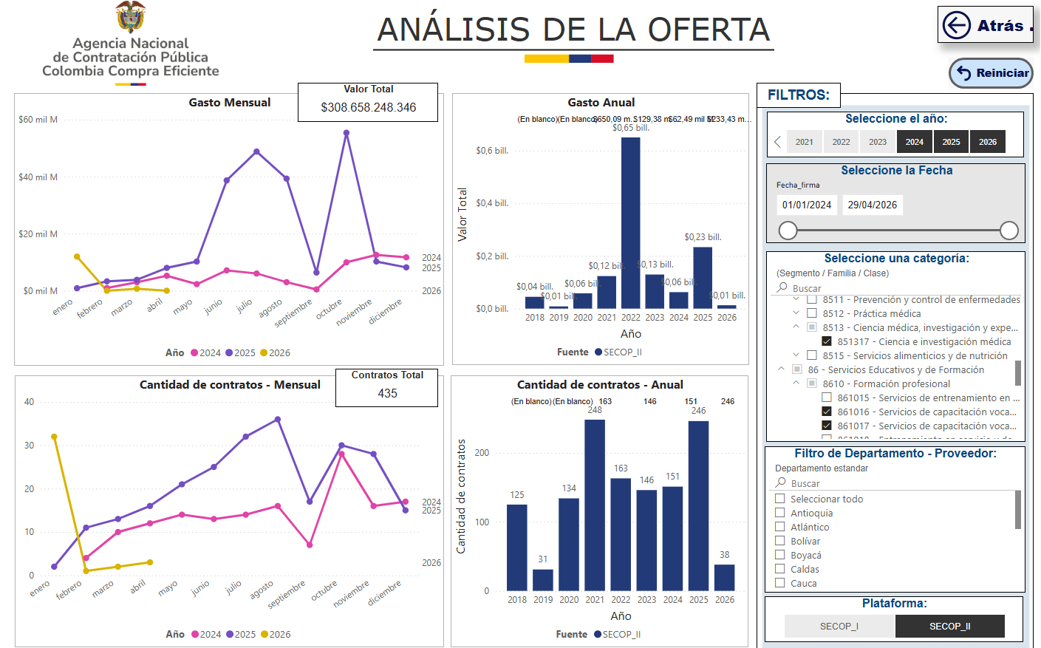

Así mismo, se identificó un número considerable de potenciales proveedores los cuales durante los años de análisis y en los sectores donde se prestará el servicio podrían proveer la necesidad de la entidad y que corresponden a (71)
De igual manera y en consideración a lo establecido en las precitadas normas, por medio del cual se impulsa el emprendimiento en Colombia, la herramienta determinó que este tipo de procesos cuenta con proveedores plurales en un porcentaje reducido el cual corresponde al 6.48% del total de los contratos, tal y como se evidencia en el siguiente gráfico:

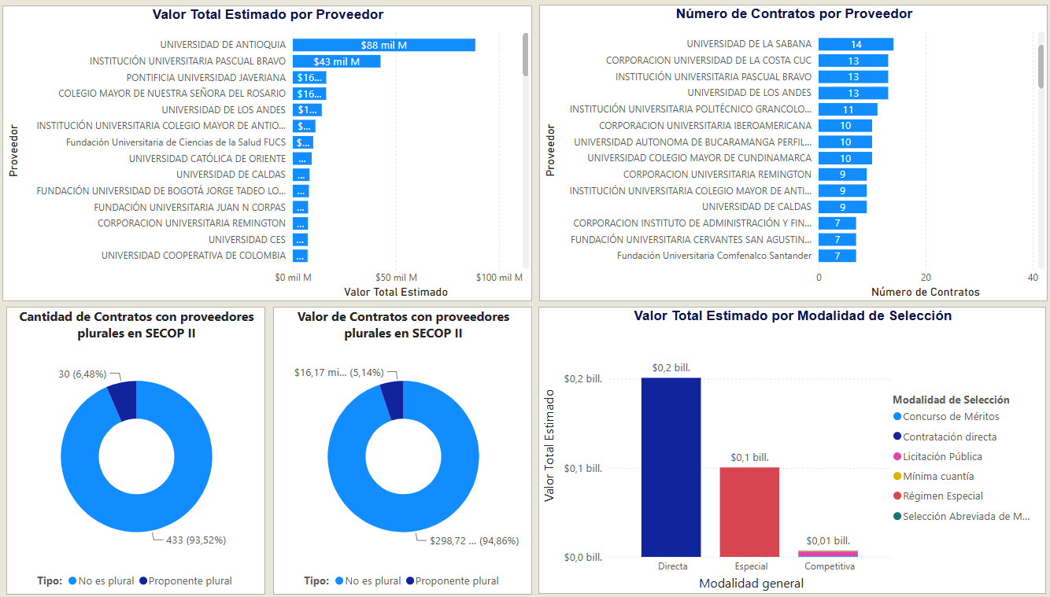

En la gráfica anterior, se observa los valores y topes por los que han contratado los posibles proveedores con el estado durante las vigencias seleccionadas, información que podría servir como referencia de mercado, siempre y cuando cumplan con los requisitos establecidos en el proceso, tal y como se evidencia en el gráfico siguiente.

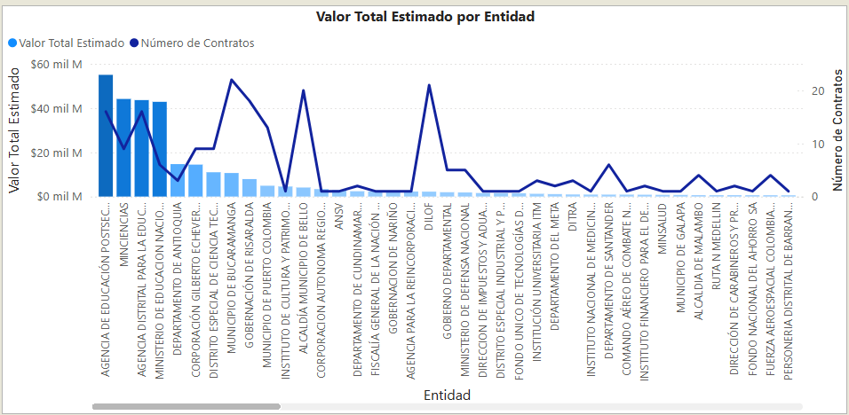

Por otro lado, en la siguiente gráfica se puede identificar el comportamiento de compra de las entidades públicas según el número de contratos y presupuesto ejecutado, para lo cual se puede concluir que para los códigos (80111500, 85131700, 86101600, 86101700, 86101800, 86131800, 86121800,86121700,86111500, 86111600), las entidades que lideran este tipo de servicios es la agencia de educación postsectorial con 16 contratos resultantes de la presente búsqueda, es de precisar, que los datos obtenidos demuestran una necesidad constante de capacitación en las diferentes áreas del conocimiento que tienen las entidades públicas en general, información que se deja plasmada en las gráficas subsiguientes:

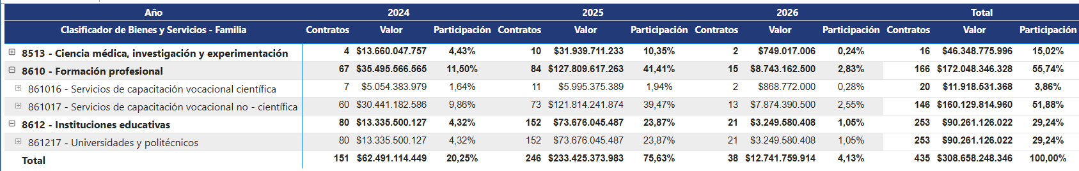

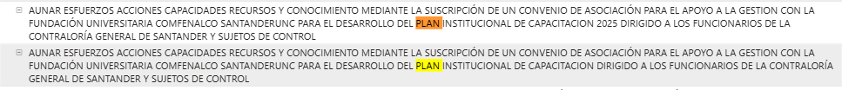

Del análisis realizado en el Módulo de Abastecimiento estratégico de Colombia Compra Eficiente, con base en los códigos UNSPSC identificados para el presente proceso (80111500, 85131700, 86101600, 86101700, 86101800, 86131800, 86121800, 86121700, 86111500 y 86111600), y tomando como periodo de referencia las vigencias 2024, 2025 y lo corrido de 2026, se evidencia un mercado activo, formalizado y con una dinámica de contratación sostenida en el territorio nacional. Durante este periodo se identificaron 71 potenciales proveedores con experiencia en la prestación de servicios enmarcados dentro del alcance de los códigos de bienes y servicios UNSPSC para entidades públicas, lo cual permite inferir que el Instituto Nacional de Medicina Legal y Ciencias Forenses cuenta con una base suficiente de oferentes para la adecuada estructuración del proceso contractual. El comportamiento de la contratación en las vigencias analizadas muestra una demanda constante por parte del sector público, con un volumen de aproximadamente 151 contratos en 2024, 246 contratos en 2025 y 38 contratos en lo corrido de 2026, lo cual confirma que la demanda de este tipo de servicios lo cual constituye una necesidad recurrente, derivada del cumplimiento de las obligaciones legales en materia de formación y desarrollo de competencias laborales.

En cuanto a la pluralidad de oferentes, los resultados muestran que la participación de proponentes plurales en este tipo de procesos corresponde a un porcentaje reducido del 6,48% del total de contratos suscritos, equivalente a 30 contratos por valor de $16,17 mil millones, mientras que el 93,52% restante fue adjudicado a proponentes singulares por un valor cercano a $298,72 mil millones. Lo anterior permite concluir que el mercado se caracteriza por una participación predominantemente individual, principalmente de Instituciones de Educación Superior que cuentan con la capacidad académica, administrativa y financiera para asumir de manera autónoma la ejecución de los programas requeridos. No obstante, la existencia de un porcentaje de participación plural confirma que el mercado admite figuras asociativas como uniones temporales, consorcios o promesas de sociedad futura, lo cual mantiene abiertas las posibilidades de participación dentro del proceso. Respecto de las modalidades de selección empleadas en las vigencias analizadas, se identifica que la Contratación Directa ha sido la modalidad predominante, seguida por el Régimen Especial y, en menor proporción, los procesos competitivos, comportamiento que se explica por la naturaleza de los oferentes y por la habilitación legal para suscribir convenios interadministrativos y de asociación con Instituciones de Educación Superior.

En relación con las entidades contratantes, el análisis permite evidenciar que la demanda de servicios de capacitación es transversal a los distintos sectores de la administración pública colombiana. Durante el periodo analizado se observa la participación activa de entidades como la Agencia de Educación Postsecundaria, que se ubica como la entidad líder con 16 contratos suscritos, el Ministerio de Ciencia, Tecnología e Innovación, la Agencia Distrital para la Educación, el Ministerio de Educación Nacional, el Departamento de Antioquia, el Municipio de Bucaramanga, la Gobernación de Risaralda y el Municipio de Puerto Colombia, entre otras. Adicionalmente, se identifica la participación de entidades de los sectores defensa, justicia, control fiscal, salud, hacienda e infraestructura, tales como la Fiscalía General de la Nación, el Ministerio de Defensa Nacional, la DIAN, MINSALUD, el Instituto Nacional de Medicina Legal y Ciencias Forenses, la Dirección de Carabineros, el Fondo Nacional del Ahorro y la Fuerza Aeroespacial Colombiana. Esta diversidad de entidades demandantes confirma que la contratación de servicios de capacitación responde a una necesidad común de la administración pública, derivada del cumplimiento de los servicios que desean satisfacer, lo cual fortalece la pertinencia y oportunidad del proceso que adelanta el Instituto.

Finalmente, la trazabilidad de procesos contractuales con objetos similares al del presente proceso permite identificar referentes claros dentro del periodo objeto de análisis, entre los cuales se destacan los procesos adelantados por el propio Instituto Nacional de Medicina Legal y Ciencias Forenses para la ejecución de los cursos del PIC, así como procesos análogos suscritos por entidades como INFIVALLE para el PIC vigencia 2026, el Fondo Nacional del Ahorro SA, la Contraloría General de Santander mediante convenio de asociación para el PIC 2025, el SENA Regional Valle del Cauca para capacitación externa y actualización académica del PIC 2025, la Dirección de Veteranos y Rehabilitación Inclusiva del Ministerio de Defensa Nacional, la Unidad de Regulación Financiera (URF) para el PIC 2025, la Personería Distrital de Medellín, el Municipio de Rionegro, la Auditoría General de la República para el PIC vigencia 2024 y la Fiscalía General de la Nación en el marco del Plan Institucional de Formación y Capacitación. Estos antecedentes confirman que el objeto del presente proceso se enmarca en una tipología contractual ampliamente desarrollada en el sector público colombiano durante las vigencias analizadas, con condiciones de mercado claramente establecidas y proveedores con experiencia acreditada. No obstante, al revisar los resultados del análisis de la oferta se observa que, pese a la existencia de 71 potenciales proveedores identificados, la participación de proponentes plurales se mantiene en un nivel reducido equivalente al 4.43% del total de contratos suscritos el cual corresponde a 16 antes analizados.

Lo anterior permite concluir que existe una necesidad de verificar la experiencia a través de certificaciones de contratos celebrados y ejecutados con objetos donde se desarrolle el Plan Institucional de capacitación o PIC, información que quedará desarrollada en el estudio previol.

  - Identificación de proveedores

Teniendo en cuenta la identificación de los acores realizada en el presente proceso, la entidad se dispone a desarrollar los proveedores para las instituciones de educación superior (IES) reconocidas por el Ministerio de Educación de conformidad con lo desarrollado en el presente documento en aras de dar cumplimiento al contenido normativo de las leyes de educación.

 | NOMBRE_INSTITUCIÓN |  | NOMBRE_INSTITUCIÓN
1 | UNIVERSIDAD NACIONAL DE COLOMBIA | 51 | ESCUELA SUPERIOR DE ADMINISTRACION PUBLICA-ESAP-
2 | UNIVERSIDAD PEDAGOGICA NACIONAL | 52 | DIRECCION DE EDUCACION POLICIAL
3 | UNIVERSIDAD MILITAR-NUEVA GRANADA | 53 | COLEGIO MAYOR DE ANTIOQUIA
4 | UNIVERSIDAD-COLEGIO MAYOR DE CUNDINAMARCA | 54 | POLITECNICO COLOMBIANO JAIME ISAZA CADAVID
5 | UNIVERSIDAD DE ANTIOQUIA | 55 | COLEGIO DE ESTUDIOS SUPERIORES DE ADMINISTRACION-CESA-
6 | UNIVERSIDAD DEL ATLANTICO | 56 | FUNDACIÓN UNIVERSITARIA JUAN N. CORPAS
7 | UNIVERSIDAD DISTRITAL-FRANCISCO JOSE DE CALDAS | 57 | FUNDACION UNIVERSITARIA SAN MARTIN
8 | PONTIFICIA UNIVERSIDAD JAVERIANA | 58 | FUNDACION UNIVERSITARIA MONSERRATE -UNIMONSERRATE
9 | UNIVERSIDAD INCCA DE COLOMBIA | 59 | FUNDACION UNIVERSITARIA KONRAD LORENZ
10 | UNIVERSIDAD SANTO TOMAS | 60 | FUNDACION UNIVERSITARIA LOS LIBERTADORES
11 | UNIVERSIDAD EXTERNADO DE COLOMBIA | 61 | FUNDACION UNIVERSITARIA MARIA CANO
12 | FUNDACION UNIVERSIDAD DE BOGOTA - JORGE TADEO LOZANO | 62 | FUNDACION UNIVERSITARIA AGRARIA DE COLOMBIA -UNIAGRARIA-
13 | UNIVERSIDAD CENTRAL | 63 | POLITECNICO GRANCOLOMBIANO
14 | UNIVERSIDAD PONTIFICIA BOLIVARIANA | 64 | FUNDACION UNIVERSITARIA DEL AREA ANDINA
15 | UNIVERSIDAD EAFIT- | 65 | FUNDACIÓN UNIVERSITARIA ESCUELA COLOMBIANA DE REHABILITACIÓN
16 | UNIVERSIDAD DEL NORTE | 66 | FUNDACIÓN UNIVERSITARIA SAN ALFONSO- FUSA-
17 | COLEGIO MAYOR DE NUESTRA SEÑORA DEL ROSARIO | 67 | FUNDACION UNIVERSITARIA SEMINARIO BIBLICO DE COLOMBIA - FUSBC
18 | FUNDACION UNIVERSIDAD DE AMERICA | 68 | FUNDACION UNIVERSITARIA EMPRESARIAL DE LA CAMARA DE COMERCIO DE BOGOTA- UNIEMPRESARIAL
19 | UNIVERSIDAD CATOLICA DE COLOMBIA | 69 | INSTITUCION UNIVERSITARIA COLOMBO AMERICANA - UNICA
20 | FUNDACION UNIVERSIDAD AUTONOMA DE COLOMBIA -FUAC- | 70 | FUNDACIÓN UNIVERSITARIA COMPENSAR
21 | UNIVERSIDAD CATOLICA DE ORIENTE -UCO | 71 | FUNDACION UNIVERSITARIA SANITAS
22 | UNIVERSIDAD SERGIO ARBOLEDA | 72 | INSTITUCIÓN UNIVERSITARIA VISIÓN DE LAS AMÉRICAS
23 | UNIVERSIDAD EL BOSQUE | 73 | INSTITUCION UNIVERSITARIA SALAZAR Y HERRERA
24 | UNIVERSIDAD MANUELA BELTRAN-UMB- | 74 | ESCUELA SUPERIOR DE OFTALMOLOGIA, INSTITUTO BARRAQUER DE AMERICA
25 | UNIVERSIDAD LA GRAN COLOMBIA | 75 | CORPORACION UNIVERSITARIA DE COLOMBIA IDEAS
26 | UNIVERSIDAD DE LA SALLE | 76 | CORPORACION UNIVERSITARIA MINUTO DE DIOS -UNIMINUTO-
27 | UNIVERSIDAD AUTONOMA DEL CARIBE- UNIAUTONOMA | 77 | CORPORACION UNIVERSITARIA IBEROAMERICANA
28 | UNIVERSIDAD LIBRE | 78 | CORPORACION UNIVERSITARIA DE CIENCIA Y DESARROLLO - UNICIENCIA
29 | UNIVERSIDAD DE MEDELLIN | 79 | CORPORACION UNIVERSITARIA REMINGTON
30 | UNIVERSIDAD DE LOS ANDES | 80 | CORPORACION UNIVERSITARIA EMPRESARIAL DE SALAMANCA
31 | UNIVERSIDAD AUTONOMA LATINOAMERICANA-UNAULA- | 81 | CORPORACION UNIVERSITARIA REPUBLICANA
32 | CORPORACION UNIVERSIDAD PILOTO DE COLOMBIA | 82 | CORPORACION COLEGIATURA COLOMBIANA
33 | UNIVERSIDAD COOPERATIVA DE COLOMBIA | 83 | CORPORACION UNIVERSITARIA REFORMADA - CUR -
34 | UNIVERSIDAD METROPOLITANA | 84 | CORPORACION UNIVERSITARIA UNITEC
35 | UNIVERSIDAD ANTONIO NARIÑO | 85 | ESCUELA DE INTELIGENCIA Y CONTRAINTELIGENCIA BRIGADIER GENERAL RICARDO CHARRY SOLANO
36 | UNIVERSIDAD DE CIENCIAS APLICADAS Y AMBIENTALES - UDCA | 86 | ESCUELA DE LOGISTICA
37 | UNIVERSIDAD NACIONAL ABIERTA Y A DISTANCIA UNAD | 87 | ESCUELA SUPERIOR DE GUERRA GENERAL RAFAEL REYES PRIETO
38 | UNIVERSIDAD FUCS | 88 | CENTRO DE EDUCACION MILITAR - CEMIL
39 | UNIVERSIDAD CES | 89 | ESCUELA DE POSTGRADOS DE LA FAC-EPFAC
40 | UNIVERSIDAD CATÓLICA LUIS AMIGÓ | 90 | INSTITUCIÓN UNIVERSITARIA PASCUAL BRAVO
41 | UNIVERSIDAD SIMON BOLIVAR | 91 | INSTITUCIÓN UNIVERSITARIA DE BARRANQUILLA - IUB
42 | CORPORACION UNIVERSIDAD DE LA COSTA CUC | 92 | TECNOLOGICO DE ANTIOQUIA
43 | UNIVERSIDAD ESCUELA COLOMBIANA DE INGENIERIA JULIO GARAVITO | 93 | INSTITUCION UNIVERSITARIA - ITM
44 | UNIVERSIDAD EAN | 94 | FUNDACION UNIVERSITARIA PARA EL DESARROLLO HUMANO - UNINPAHU
45 | UNIVERSIDAD EIA | 95 | INSTITUCION UNIVERSITARIA LATINA - UNILATINA
46 | UNIVERSIDAD ECCI | 96 | FUNDACION UNIVERSITARIA ESUMER
47 | FUNDACION UNIVERSITARIA INTERNACIONAL DE COLOMBIA - UNINCOL | 97 | INSTITUCION UNIVERSITARIA DE COLOMBIA - UNIVERSITARIA DE COLOMBIA
48 | FUNDACION UNIVERSITARIA INTERNACIONAL DE LA RIOJA - UNIR | 98 | CORPORACION UNIVERSITARIA U DE COLOMBIA
49 | INSTITUCION UNIVERSITARIA DIGITAL DE ANTIOQUIA -IU. DIGITAL | 99 | FUNDACION UNIVERSITARIA COLOMBO GERMANA
50 | FUNDACIÓN UNIVERSITARIA CATÓLICA DEL CARIBE | 100 | CORPORACION UNIVERSITARIA DE CATALUÑA

  - Dinámica de producción, distribución y entrega del servicio(s)

Teniendo en cuenta el(los) servicio(s) que se requiere(n) contratar por parte la Entidad, se relaciona a continuación los elementos relevantes vinculados con la distribución y entrega del objeto a contratar:

- El proveedor deberá contemplar para los cursos virtuales sincrónicos una herramienta tecnológica que cuente con la capacidad de soportar como mínimo los participantes convocados para cada curso, por un tiempo mínimo de 4 horas corridas
- El proveedor deberá contemplar la capacidad operativa, instalada, equipos y demás insumos necesarios para el desarrollo del componente practica – presencial del curso relacionado en el ítem 21 en la ciudad de Bogotá D.C.
- El proveedor deberá emitir las certificaciones de cada curso para cada uno de los participantes inscritos y remitirlos por medio electrónico al supervisor del contrato
- El proveedor deberá garantizar los recursos tecnológicos y de conectividad al personal docente o capacitador

  - Lugar de ejecución:

Ver anexo ficha técnica y los establecido en el Estudio Previo

  - Justificación Valor:

    - Análisis de Costo Histórico.

Atendiendo a los antecedentes contractuales de la entidad, se precisa que, si bien el Instituto Nacional de Medicina Legal y Ciencias Forenses ha adelantado procesos orientados a la contratación de servicios de capacitación y al abordaje integral del Plan Institucional de Capacitación – PIC, dichos procesos no pueden ser considerados como una variable de comparación económica directa para la estimación del presente proceso. Lo anterior obedece a que el PIC se estructura anualmente con base en el diagnóstico de necesidades de formación aprobado por la entidad, razón por la cual los cursos, contenidos temáticos, intensidades horarias, perfiles requeridos, modalidades de ejecución y número de participantes pueden variar sustancialmente entre una vigencia y otra. En ese sentido, los antecedentes contractuales permiten evidenciar la recurrencia de la necesidad institucional, pero no constituyen un parámetro plenamente comparable para determinar el valor del proceso actual, dado que el objeto específico de capacitación responde a condiciones técnicas distintas en cada anualidad.

Por lo anterior y teniendo en cuenta que los bienes adquiridos durante la vigencia 2025 contrato 175-SG-2025, el cual cumplen con las características técnicas, la entidad procede a realizar la incorporación del costo histórico en cumplimiento de lo establecido en la guía de elaboración de estudios del sector (GEES versión 2) de Colombia compa eficiente en componentes asociados a la indexación el valor adjudicado de cada ítem y el porcentaje descuento resultante del proceso el cual visible en la evaluación económica del mismo.

    - Solicitud de información a proveedores

Para la elaboración del estudio de la oferta, la entidad realizó una solicitud de información a proveedores a través de la plataforma SECOP II, identificada como SIP-047-GNGEC-2026, cuyo objeto corresponde a: “Prestación del servicio para los cursos del Plan Institucional de Capacitación PIC del Instituto Nacional de Medicina Legal y Ciencias Forenses”, la cual fue publicada el 22 de abril de 2026 a las 4:46 p. m., con fecha de cierre para la recepción de respuestas el 16 de junio de 2026 a las 11:00 p. m.

Dicha solicitud fue remitida a un total de 2.178 posibles proveedores registrados en la plataforma para los códigos y categorías asociadas al servicio requerido por la entidad. De este grupo, 17 proveedores manifestaron interés en el proceso y 13 participaron como competidores, presentando oferta o documentación económica a través de la plataforma SECOP II, conforme se evidencia en el evento de cotización.

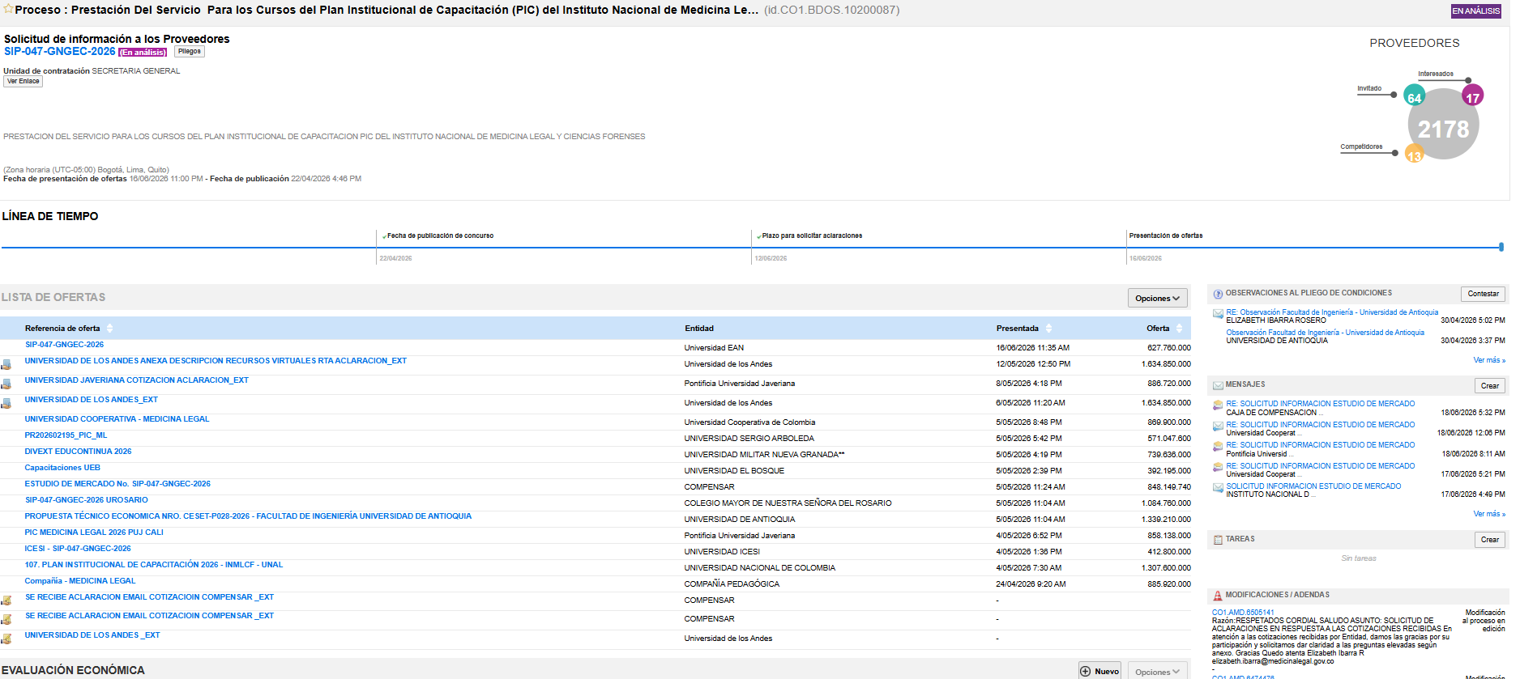

      - Proveedores que presentaron cotización y fecha de envío en la plataforma

Proveedor | Fecha de envío registrada en plataforma
Universidad Nacional de Colombia | 04/05/2026
Universidad ICESI | 04/05/2026
Universidad de Antioquia | 05/05/2026
Colegio Mayor de Nuestra Señora del Rosario | 05/05/2026
Compensar | 05/05/2026
Universidad El Bosque | 05/05/2026
Universidad Militar Nueva Granada | 05/05/2026
Universidad Sergio Arboleda | 05/05/2026
Universidad Cooperativa de Colombia | 05/05/2026
Universidad de los Andes | 06/05/2026
Pontificia Universidad Javeriana | 08/05/2026
Universidad de los Andes — documento de aclaración | 12/05/2026
Universidad EAN | 16/06/2026

      - Observaciones recibidas en el evento de Solicitud de Información a Proveedores

Durante el desarrollo de la Solicitud de Información a Proveedores identificada como SIP-047-GNGEC-2026, adelantada a través de la plataforma SECOP II para el proceso cuyo objeto corresponde a “Contratar la prestación del servicio para los cursos del Plan Institucional de Capacitación PIC del Instituto Nacional de Medicina Legal y Ciencias Forenses”, se recibieron observaciones, solicitudes de aclaración y requerimientos de precisión por parte de algunos interesados y posibles proveedores. Estas manifestaciones fueron revisadas por la entidad en el marco del estudio de mercado, con el propósito de garantizar la transparencia, la igualdad de acceso a la información, la adecuada estructuración de las cotizaciones y la coherencia entre las necesidades técnicas definidas y las condiciones del servicio requerido.

Universidad / interesado | Observación | Respuesta de la entidad
Hardwek Casallas Alfonso – Capacitador Consultor TIC | Presentó observación frente al curso**“Aplicación práctica de IA en ambientes laborales”**, indicando que la intensidad horaria inicialmente prevista de veinte (20) horas no guardaba correspondencia con el alcance, nivel de profundidad y componente práctico de los módulos definidos, los cuales incluían fundamentos de inteligencia artificial, uso responsable de IA generativa, herramientas como ChatGPT, Gemini y Copilot, ingeniería de prompts y automatización de flujos de trabajo mediante Power Automate. Solicitó incrementar la duración a mínimo sesenta (60) horas o ajustar los contenidos a una intensidad de veinte (20) horas. | La entidad informó que, en el marco del estudio de mercado y luego del análisis técnico realizado por las áreas competentes, se determinó ajustar la intensidad horaria del ítem correspondiente de veinte (20) a cincuenta (50) horas, con el fin de garantizar coherencia entre los contenidos definidos, la metodología propuesta y los resultados de aprendizaje esperados. Así mismo, se indicó que la solicitud de cotización fue actualizada y que los plazos ajustados fueron publicados en SECOP II.
Colegio Mayor de Nuestra Señora del Rosario | Solicitó aclaración sobre el número de participantes por grupo, la cantidad de sesiones según la intensidad horaria y si para los programas de Régimen disciplinario con énfasis en denuncia de irregularidades y NTC ISO 37001, y Estructura e interpretación de la norma ISO/IEC 42001:2023, se requería certificado de asistencia o certificación como auditor líder. | La entidad aclaró que el número estimado de participantes fue publicado mediante archivo anexo en SECOP II, garantizando transparencia e igualdad de acceso a la información. Respecto de las sesiones, indicó que las capacitaciones se desarrollarán dentro de la jornada laboral, de lunes a viernes, entre las 7:00 a. m. y las 5:00 p. m., con una intensidad mínima de dos (2) horas por sesión y recesos cuando aplique. Frente a la certificación, precisó que únicamente se requiere adquisición de conocimiento y no certificación como auditor líder, toda vez que el objetivo es fortalecer competencias de comprensión y aplicación temática, sin adelantar procesos de acreditación en auditoría.
Universidad de Antioquia | Solicitó aclaración sobre la posibilidad de presentar cotización parcial, es decir, sin incluir la totalidad de los cursos objeto de la solicitud de información. | La entidad indicó que, conforme a la estructura publicada en la Solicitud de Información a Proveedores, la necesidad se encuentra organizada por ítems, por lo cual es posible presentar cotización respecto de uno o varios cursos de interés, siempre que se dé cumplimiento a los requerimientos establecidos para cada uno. También precisó que los proveedores podrán cotizar los cursos que hagan parte de su portafolio, con soporte de idoneidad, experiencia, capacidad técnica y cumplimiento de la normatividad colombiana aplicable, y que la información recibida será utilizada exclusivamente como insumo del estudio de mercado. Ver nota 1.
Universidad EAN | Solicitó ampliación del plazo establecido para la presentación de la cotización, con el fin de contar con tiempo suficiente para estructurar una propuesta técnica y económica acorde con los requerimientos del proceso. | La entidad informó que, conforme a lo establecido en la Solicitud de Información a Proveedores publicada en SECOP II, el plazo para la presentación de cotizaciones se mantenía según el cronograma definido, con vencimiento el 5 de mayo de 2026 a las 23:59 horas, de acuerdo con las instrucciones de la dependencia solicitante.
Universidad del Rosario | Presentó observaciones sobre el ítem de Lenguaje Claro, solicitando confirmar la intensidad horaria requerida, dado que en una versión anterior se indicaban veinte (20) horas y en la documentación recibida se registraban cincuenta (50) horas. También sugirió que algunos grupos numerosos se desarrollaran en cohortes independientes y propuso estructurar la cotización bajo valor unitario por grupo o precio global por evento. Finalmente, solicitó ampliación del plazo de presentación de la cotización hasta el martes 16 o miércoles 17 de junio de 2026. | La entidad confirmó que el ítem de Lenguaje Claro corresponde a veinte (20) horas y aclaró que son dos grupos, cada uno de treinta (30) personas. Frente a los grupos numerosos, indicó que la conformación responde a criterios de pertinencia y cobertura institucional, atendiendo necesidades específicas de las dependencias solicitantes. En cuanto a la forma de cotización, precisó que se definió como referencia el valor unitario por participante para garantizar comparabilidad entre propuestas; no obstante, aceptó que los oferentes presentaran valor por grupo o precio global por evento, siempre que incluyeran la equivalencia en valor unitario por participante y el valor total. Finalmente, consideró procedente ampliar el plazo hasta el martes 16 de junio de 2026, teniendo en cuenta la corrección realizada sobre el ítem de Lenguaje Claro.

Nota 1: Si bien en la etapa de Solicitud de Información a Proveedores se indicó que era posible presentar cotización respecto de uno o varios ítems, dicha precisión se realizó únicamente para efectos de obtener insumos de mercado y no implicaba que la entidad estructurare el proceso contractual por lotes, grupos o adjudicaciones parciales. Por ende, en cumplimiento de los lineamientos aplicables para la elaboración del estudio del sector y del análisis técnico y económico adelantado por la entidad, se evidenció que existen oferentes con capacidad integral para atender la totalidad de los veintidós (22) cursos requeridos, lo cual garantiza pluralidad efectiva de participantes y permite estructurar el proceso de manera unificada. En consecuencia, la observación relacionada con la cotización parcial no será acogida para efectos de definir la estructuración final del proceso por lotes, toda vez que la decisión de no dividir el objeto contractual se encuentra soportada en criterios de planeación, eficiencia, economía, coherencia técnica e integralidad del Plan Institucional de Capacitación “PIC”, de conformidad con la normativa vigente y las directrices de la Agencia Nacional de Contratación Pública “Colombia Compra Eficiente”.
.
Adicionalmente, una vez finalizado el plazo inicial de recepción de cotizaciones, la entidad formuló requerimiento general de aclaración a los proveedores interesados, teniendo en cuenta que algunas propuestas incluían componentes presenciales, mientras que otras se ajustaban a la modalidad virtual sincrónica indicada en la solicitud. En consecuencia, se solicitó precisar la modalidad del servicio ofertado, indicando si la propuesta contemplaba sesiones presenciales, virtuales o una combinación de ambas, así como el alcance correspondiente, aclarando que dicha solicitud no implicaba modificación de las condiciones inicialmente definidas, sino una precisión sobre la información presentada para efectos del análisis del estudio de mercado.

En consecuencia, las observaciones recibidas permitieron a la entidad fortalecer la información técnica y económica del estudio de mercado, precisar aspectos relacionados con intensidades horarias, modalidad de ejecución, número de participantes, forma de cotización, certificaciones requeridas y plazos de presentación de información. Lo anterior contribuye a mejorar la estructuración del proceso, garantizar condiciones homogéneas para la comparación de cotizaciones y preservar los principios de transparencia, planeación, economía, libre concurrencia e igualdad en el acceso a la información.

      - Solicitud de aclaración, ampliación de información y ajustes técnicos derivados del estudio de mercado

En el marco de la Solicitud de Información a Proveedores adelantada por la entidad a través de la plataforma SECOP II, y teniendo en cuenta la información inicialmente publicada, las observaciones presentadas por los posibles proveedores, la revisión técnica efectuada por las áreas competentes y la aprobación realizada por el Comité de Capacitación de la entidad, se determinó la necesidad de realizar ajustes puntuales a dos componentes técnicos del proceso. Dichos ajustes corresponden al curso “Energías renovables y sistemas de gestión energética. Ver anexos técnicos”, respecto del cual se modificó la intensidad horaria inicialmente prevista, y al curso “Análisis de elementos pilosos: identificación y técnicas. Ver anexos técnicos”, frente al cual se incorporó el componente de presencialidad requerido para el desarrollo de actividades prácticas de análisis en laboratorio.

Los ajustes técnicos realizados obedecen a la necesidad de garantizar que las condiciones de los cursos sean coherentes con el alcance académico, metodológico y práctico definido por la entidad para el Plan Institucional de Capacitación – PIC. En ese sentido, la modificación de la intensidad horaria permite abordar de manera suficiente los contenidos del curso de energías renovables y sistemas de gestión energética, mientras que la incorporación del componente presencial en el curso de análisis de elementos pilosos responde a la naturaleza técnica de la formación, que requiere espacios prácticos de laboratorio para el adecuado desarrollo de los objetivos de aprendizaje.

En consecuencia, con el fin de garantizar la transparencia del estudio de mercado y permitir que los proveedores ajustaran sus cotizaciones conforme a las modificaciones incorporadas en los anexos técnicos, la entidad amplió el plazo para la presentación de la información correspondiente. Como resultado de dicha solicitud de aclaración y ampliación, de los trece (13) proveedores que participaron inicialmente en el evento de cotización, siete (7) atendieron el requerimiento efectuado por la entidad dentro del término para enviar las cotizaciones el cual cerro el 16 de junio de 2026, información que será considerada como insumo para la revisión técnica y económica del estudio de mercado, sin que constituya oferta ni genere obligación para las partes.

Cotización | Proveedor
COT (1) | Compensar
COT (2) | Universidad Cooperativa de Colombia
COT (3) | Universidad de Antioquia
COT (4) | Universidad EAN
COT (5) | Universidad Nacional de Colombia
COT (6) | Universidad Sergio Arboleda
COT (7) | Pontificia Universidad Javeriana

Es importante señalar que, una vez vencido el plazo establecido por la entidad para la presentación de respuestas a la solicitud de aclaración y ampliación de las cotizaciones, se recibió por correo electrónico una respuesta por parte de la Universidad del Rosario. Dicho documento fue remitido al área técnica para su respectiva revisión, la cual concluyó que la propuesta no cumple con los requisitos exigidos, conforme se detalla a continuación.

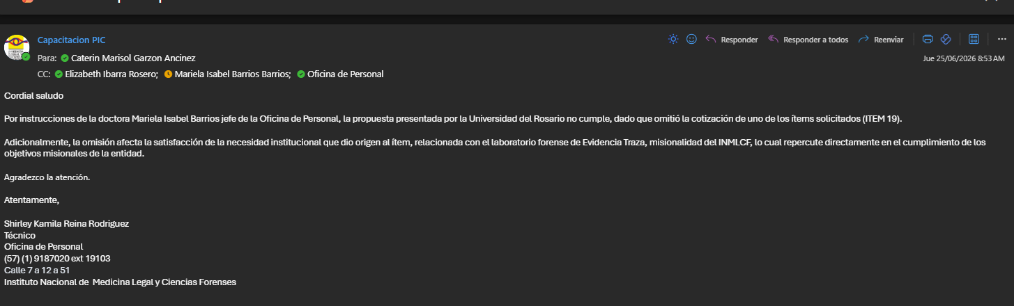

En consecuencia, la cotización presentada por esta institución no es tenida en cuenta dentro del estudio de mercado, toda vez que la entidad requiere el abordaje integral de los cursos definidos como necesidad institucional; lo cual, de no garantizarse, podría afectar la adecuada prestación del servicio forense.
.

Teniendo en cuenta que en el presente análisis del sector se identifican posibles proveedores del servicio que por su naturaleza se encuentran reguladas y controladas por el ministerio de educación en cumplimiento de las funciones otorgadas a este órgano e incorporadas en la Ley General de Educación 115 de 1994, la Ley 30 de 1992 que rige la Educación Superior, la Ley 715 de 2001, la Ley 749 de julio 19 de 2002 por la cual se organiza el servicio público de la educación superior en las modalidades de formación técnica, profesional y tecnológica, la Ley 1064 de 2006 por la cual se dictan normas para el apoyo y fortalecimiento de la educación para el trabajo y el desarrollo humano, y la Ley 1098 de 2006 (Código de Infancia y Adolescencia), sin embargo, según el contenido catedrático de necesidad de la entidad asociada a los cursos, diplomados, seminarios entre otras tipo de formación general, se encuentra que no solo a las entidades o instituciones reguladas por el ministerio de educación pueden satisfacerlas, si no que otros tipos societarios podrían satisfacer la necesidad de la entidad.

Por lo anterior, es necesario evidenciar que en cuanto a impuestos nacionales el Impuesto al Valor Agregado IVA para los servicios de educación que sean prestados por entidades reconocidas por el gobierno nacional se encuentran excluidos en cumplimiento de lo establecido en el estatuto tributario por el artículo 476 Servicios excluidos del impuesto sobre las ventas <Artículo modificado por el artículo 11 de la Ley 2010 de 2019. El nuevo texto es el siguiente:> “Se exceptúan del impuesto los siguientes servicios y los bienes relacionados explícitamente a continuación”

«(…)
5. Los servicios de educación prestados por establecimientos de educación preescolar, primaria, media e intermedia, superior y especial o no formal, reconocidos como tales por el Gobierno nacional, y los servicios de educación prestados por personas naturales a dichos establecimientos. Están excluidos igualmente los servicios prestados por los establecimientos de educación relativos a restaurantes, cafeterías y transporte, así como los que se presten en desarrollo de las Leyes 30 de 1992 y 115 de 1994, o las disposiciones que las modifiquen o sustituyan. Igualmente están excluidos los servicios de evaluación de la educación y de elaboración y aplicación de exámenes para la selección y promoción de personal, prestados por organismos o entidades de la administración pública.
(…)»

Para la estimación del valor tiene en cuenta las 7 cotizaciones de universidades y las cuales se encuentran reconocidas por el Ministerio de Educación como se relaciona a continuación.

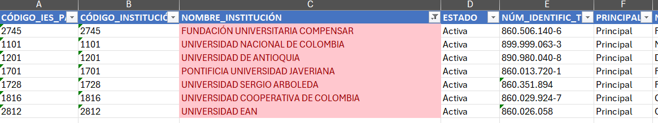

https://hecaa.mineducacion.gov.co/consultaspublicas/ies

    - Identificación de datos atípicos

Ver anexo hoja estudio de mercado –validación de datos atípicos.

Atendiendo la información reflejada en el documento y teniendo en cuenta que se identificas precios extremos entre los valores cotizados por el mercado, motivo por el cual, la entidad con el fin de homogenizar el precio estimado aplicará la media armónica cuando el coeficiente de variación sea superior al 0.30 y la media geométrica cuando el coeficiente de variación sea inferior al 0.30. información que se deja registrada en el anexo estudio de mercado – hoja cotizaciones.

Por lo anterior el valor del presupuesto total asignado para el presente proceso de selección es de SETECIENTOS SESENTA Y NUEVE MILLONES SEISCIENTOS TREINTA Y DOS MIL NOVECIENTOS SETENTA Y UN PESOS MONEDA CORRIENTE ($769.632.971) Servicio excluido de IVA, incluido todos los costos directos e indirectos, demás impuestos, tasas y contribuciones de ley a los que haya lugar como resultado de la suscripción del contrato.

ANÁLISIS FINANCIERO Y ORGANIZACIONAL DEL SECTOR (A CARGO DEL GRUPO NACIONAL DE GESTIÓN FINANCIERA – GNGF/ O EL QUE HAGA SUS VECES EN LA DIRECCIÓN REGIONAL):

Dando cumplimiento a lo definido en el Decreto número 1082 de 2015, en su artículo 2.2.1.1.1.6., del deber de análisis de las Entidades Estatales, y la guía para la elaboración de estudio del sector de – CCE (G-EES-02), el análisis financiero y organizacional radicado hace parte del presente documento como Anexo
- ESTUDIO DE LA DEMANDA

CONTRATACIÓN CELEBRADA POR LA ENTIDAD PARA SATISFACER EL(LOS) SERVICIO(S):

A continuación, se relaciona(n) el(los) contrato(s) celebrado(s) en año(s) anterior(es) por parte del Instituto Nacional de Medicina Legal y Ciencias Forenses ha realizado la contratación de la prestación del servicio para el abordaje de los cursos del plan institucional de capacitación PIC del Instituto Nacional de Medicina Legal y Ciencias Forenses, entre las que se encuentran:

CONTRATACIÓN DE OTRAS ENTIDADES PÚBLICAS O PRIVADAS PARA SATISFACER EL(LOS) SERVICIO(S):
De otra parte, de acuerdo con el Sistema Electrónico de Contratación Pública –SECOP–, se identificó que varias entidades públicas han adelantado procesos de selección con objeto similar y especificaciones similares a las que el Instituto pretende contratar, como se relaciona a continuación:

Nombre Entidad | Referencia del Contrato | Modalidad de Contratacion | AÑO | Proveedor Adjudicado | Valor del Contrato | URLProceso | Objeto del Contrato | Duración del contrato
INSTITUTO NACIONAL DE MEDICINA LEGAL Y CIENCIAS FORENSES | 157-SG-2025 | Licitación pública | 2025 | CORPORACION INSTITUTO COLOMBIANO DE CUALIFICACION EMPRESARIAL | 915.998.156,00 | https://community.secop.gov.co/Public/Tendering/OpportunityDetail/Index?noticeUID=CO1.NTC.8679668&isFromPublicArea=True&isModal=true&asPopupView=true | CONTRATAR LA PRESTACIÓN DEL SERVICIO PARA LOS CURSOS DEL PLAN INSTITUCIONAL DE CAPACITACIÓN PIC DEL INSTITUTO NACIONAL DE MEDICINA LEGAL Y CIENCIAS FORENSES LOTE 1. | 50 Dia(s)

  - CONTRATACIÓN DE OTRAS ENTIDADES PÚBLICAS O PRIVADAS PARA SATISFACER EL(LOS) BIEN(ES) O SERVICIO(S):

De la consulta efectuada en el SECOP se puede establecer que existen contratos con objetos similares al requerido por el Instituto en otras entidades públicas, de donde se concluye que se presenta gran demanda de proyectos similares en otras entidades públicas, lo que permite evidenciar la importancia de ejecutar este tipo de objetos.

A continuación, se relacionan los procesos contractuales de otras entidades con características similares al proceso que el Instituto está contratando:

Nombre Entidad | Referencia del Contrato | Modalidad de Contratacion | AÑO | Proveedor Adjudicado | Valor del Contrato | URLProceso | Objeto del Contrato | Duración del contrato
CONCEJO MUNICIPAL DE CAJICÁ | CO1.PCCNTR.9531546 | Mínima cuantía | 2026 | CUN | 32.500.000,00 | https://community.secop.gov.co/Public/Tendering/OpportunityDetail/Index?noticeUID=CO1.NTC.10301625&isFromPublicArea=True&isModal=true&asPopupView=true | PRESTACIÓN DE SERVICIOS PARA LA EJECUCIÓN DEL PLAN INSTITUCIONAL DE CAPACITACIÓN PIC 2026; ADOPTADO PARA LOS CONCEJALES DEL MUNICIPIO DE CAJICÁ | 1 Mes(es)
VALLECAUCANA DE AGUAS S.A. E.S.P | 2000.13.02.158-2025 | Contratación régimen especial | 2025 | ESAP SEDE CENTRAL (Cuenta Oficial) | 12.292.000,00 | https://community.secop.gov.co/Public/Tendering/OpportunityDetail/Index?noticeUID=CO1.NTC.8169670&isFromPublicArea=True&isModal=true&asPopupView=true | CONTRATAR CURSOS DIRIGIDOS A LOS FUNCIONARIOS Y COLABORADORES DE LA ENTIDAD; MEDIANTE EL PLAN DE CAPACITACIONES PIC VIGENCIA 2025 DE VALLECAUCANA DE AGUAS S.A E.S.P. | 3 Mes(es)
SENA Regional Huila Grupo de Apoyo Administrativo Mixto | CO1.PCCNTR.8235334 | Mínima cuantía | 2025 | UNIMINUTO | 79.800.000,00 | https://community.secop.gov.co/Public/Tendering/OpportunityDetail/Index?noticeUID=CO1.NTC.8529591&isFromPublicArea=True&isModal=true&asPopupView=true | 41_1010_144 Prestar los servicios para realizar la capacitación y actualización académica en los temas prioritarios definidos en el Plan Institucional de Capacitación PIC 2025 dirigida a los funcionarios de la Regional Huila del Servicio Nacional de Aprendizaje Sena. | 80 Dia(s)
SENA REGIONAL ATLANTICO | CO1.PCCNTR.8001162 | Mínima cuantía | 2025 | UNIVERSIDAD LIBRE | 73.620.000,00 | https://community.secop.gov.co/Public/Tendering/OpportunityDetail/Index?noticeUID=CO1.NTC.8261934&isFromPublicArea=True&isModal=true&asPopupView=true | Contratar los servicios para el desarrollo del Plan Institucional de Capacitación para la capacitación y actualización académica en los temas prioritarios para los servidores públicos del Servicio Nacional de Aprendizaje SENA de la Regional Atlántico contenidas en el PIC 2025 | 180 Dia(s)
SENA REGIONAL CESAR Grupo de Apoyo Administrativo Mixto | CO1.PCCNTR.7936142 | Mínima cuantía | 2025 | CUN | 79.890.400,00 | https://community.secop.gov.co/Public/Tendering/OpportunityDetail/Index?noticeUID=CO1.NTC.8164458&isFromPublicArea=True&isModal=true&asPopupView=true | Prestar los servicios para realizar la capacitación y actualización académica en los temas prioritarios definidos en el Plan Institucional de Capacitación PIC 2025 dirigida a los servidores públicos del SENA Regional Cesar | 175 Dia(s)
SENA REGIONAL BOLIVAR Grupo de Apoyo Administrativo Mixto | CO1.PCCNTR.8262936 | Mínima cuantía | 2025 | Universidad de San Buenaventura Colombia | 38.000.000,00 | https://community.secop.gov.co/Public/Tendering/OpportunityDetail/Index?noticeUID=CO1.NTC.8654775&isFromPublicArea=True&isModal=true&asPopupView=true | PRESTAR LOS SERVICIOS PARA REALIZAR LA CAPACITACIÓN Y ACTUALIZACIÓN ACADÉMICA EN LOS TEMAS PRIORITARIOS DEFINIDOS EN EL PLAN INSTITUCIONAL DE CAPACITACIÓN PIC 2025 DIRIGIDA A LOS FUNCIONARIOS DE LA REGIONAL BOLÍVAR DEL SERVICIO NACIONAL DE APRENDIZAJE SENA.-LOTE 2 | 120 Dia(s)
SENA DIRECCION GENERAL | CO1.PCCNTR.8028822 | Selección Abreviada de Menor Cuantía | 2025 | Universidad Santo Tomás | 1.401.800.000,00 | https://community.secop.gov.co/Public/Tendering/OpportunityDetail/Index?noticeUID=CO1.NTC.8207297&isFromPublicArea=True&isModal=true&asPopupView=true | PRESTAR LOS SERVICIOS PARA REALIZAR LA CAPACITACIÓN Y ACTUALIZACIÓN ACADÉMICA EN LOS TEMAS PRIORITARIOS DEFINIDOS EN EL PLAN INSTITUCIONAL DE CAPACITACIÓN PIC DIRIGIDA A LOS FUNCIONARIOS DEL SENA | 6 Mes(es)
SENA REGIONAL BOLIVAR Grupo de Apoyo Administrativo Mixto | CO1.PCCNTR.8126569 | Mínima cuantía | 2025 | UTB | 31.075.000,00 | https://community.secop.gov.co/Public/Tendering/OpportunityDetail/Index?noticeUID=CO1.NTC.8443145&isFromPublicArea=True&isModal=true&asPopupView=true | PRESTAR LOS SERVICIOS PARA REALIZAR LA CAPACITACIÓN Y ACTUALIZACIÓN ACADÉMICA EN LOS TEMAS PRIORITARIOS DEFINIDOS EN EL PLAN INSTITUCIONAL DE CAPACITACIÓN PIC 2025 DIRIGIDA A LOS FUNCIONARIOS DE LA REGIONAL BOLÍVAR DEL SERVICIO NACIONAL DE APRENDIZAJE SENA. | 139 Dia(s)
SENA REGIONAL BOLIVAR Grupo de Apoyo Administrativo Mixto | CO1.PCCNTR.8126815 | Mínima cuantía | 2025 | Universidad de San Buenaventura Colombia | 39.000.000,00 | https://community.secop.gov.co/Public/Tendering/OpportunityDetail/Index?noticeUID=CO1.NTC.8443145&isFromPublicArea=True&isModal=true&asPopupView=true | PRESTAR LOS SERVICIOS PARA REALIZAR LA CAPACITACIÓN Y ACTUALIZACIÓN ACADÉMICA EN LOS TEMAS PRIORITARIOS DEFINIDOS EN EL PLAN INSTITUCIONAL DE CAPACITACIÓN PIC 2025 DIRIGIDA A LOS FUNCIONARIOS DE LA REGIONAL BOLÍVAR DEL SERVICIO NACIONAL DE APRENDIZAJE SENA. | 153 Dia(s)
SENA REGIONAL QUINDIO Grupo de Apoyo Administrativo Mixto | CO1.PCCNTR.8035989 | Mínima cuantía | 2025 | UNIVERSIDAD ALEXANDER VON HUMBOLDT | 60.500.000,00 | https://community.secop.gov.co/Public/Tendering/OpportunityDetail/Index?noticeUID=CO1.NTC.8267819&isFromPublicArea=True&isModal=true&asPopupView=true | Contratar los servicios de actividades de formación y capacitación dirigidas a los servidores públicos administrativos del SENA Regional Quindío según los Lineamientos del Plan Institucional de Capacitación PIC 2025 | 150 Dia(s)
SENA REGIONAL ATLANTICO | CO1.PCCNTR.8522946 | Selección Abreviada de Menor Cuantía | 2025 | UNIVERSIDAD LIBRE | 208.000.000,00 | https://community.secop.gov.co/Public/Tendering/OpportunityDetail/Index?noticeUID=CO1.NTC.8965275&isFromPublicArea=True&isModal=true&asPopupView=true | Contratar los servicios de capacitación externa en el marco del Plan Institucional de Capacitación PIC dirigidos a instructores del SENA durante la vigencia 2025. | 45 Dia(s)
SENA REGIONAL NARIÑO Grupo de Apoyo Administrativo Mixto | CO1.PCCNTR.6965540 | Mínima cuantía | 2024 | UNIVERSIDAD MARIANA | 48.305.213,00 | https://community.secop.gov.co/Public/Tendering/OpportunityDetail/Index?noticeUID=CO1.NTC.6871054&isFromPublicArea=True&isModal=true&asPopupView=true | Contratar los servicios para realizar la capacitación y actualización académica en los temas prioritarios definidos en el Plan Institucional de Capacitaciones PIC 2024 dirigido a los funcionarios del SENA Regional Nariño; mediante el desarrollo de diplomados; orientados por docentes especialistas en los temas de cada Diplomado; y con herramientas y campus virtual licenciados para el desarrollo de las capacitaciones | 2 Mes(es)
ESE CENTRO DE SALUD DE ZETAQUIRA | 892024 | Contratación régimen especial | 2024 | FUNDACION CENTRO NACIONAL DESARROLLO TERRITORIAL | 10.000.000,00 | https://community.secop.gov.co/Public/Tendering/OpportunityDetail/Index?noticeUID=CO1.NTC.7226055&isFromPublicArea=True&isModal=true&asPopupView=true | EJECUCIÓN DE LAS ACTIVIDADES PRIORIZADAS EN EL PLAN INSTITUCIONAL DE CAPACITACIÓN - PIC PARA LA VIGENCIA 2024 DE LA ESE CENTRO DE SALUD DE ZETAQUIRA; COMO HERRAMIENTA EN EL MEJORAMIENTO CONTINUO INSTITUCIONAL DEL DECRERTO 618 DE 2018 Y EL MODELO INTEGRADO DE PLANEACION Y GESTION. | 9 Dia(s)
SENA REGIONAL QUINDIO Grupo de Apoyo Administrativo Mixto | CO1.PCCNTR.6534512 | Mínima cuantía | 2024 | Universidad La Gran Colombia | 51.975.000,00 | https://community.secop.gov.co/Public/Tendering/OpportunityDetail/Index?noticeUID=CO1.NTC.6315864&isFromPublicArea=True&isModal=true&asPopupView=true | Contratar los servicios de actividades de formación y capacitación dirigidas a los servidores públicos administrativos del SENA Regional Quindío según los Lineamientos del Plan Institucional de Capacitación PIC 2024 | 120 Dia(s)
INSTITUTO MUNICIPAL DE VIVIENDA DE INTERES SOCIAL Y REFORMA URBANA DEL MUNICIPIO DE ZARZL | 800.06.04-005-2024 | Mínima cuantía | 2024 | FUNDACION PLANTANDO FUTURO | 36.400.000,00 | https://community.secop.gov.co/Public/Tendering/OpportunityDetail/Index?noticeUID=CO1.NTC.6907692&isFromPublicArea=True&isModal=true&asPopupView=true | BRINDAR ASESORIA Y ACOMPAÑAMIENTO AL INSTITUTO MUNICIPAL DE VIVIENDA Y REFORMA URBANA INVIZA PARA LA ELABORACION DEL PLAN INSTITUCIONAL DE CAPACITACION PIC Y EL PLAN DE BIENESTAR SOCIAL; INCENTIVOS Y ESTIMULOS. | 2 Mes(es)
SENA Regional Huila Grupo de Apoyo Administrativo Mixto | CO1.PCCNTR.6728030 | Mínima cuantía | 2024 | UNIMINUTO | 64.477.365,00 | https://community.secop.gov.co/Public/Tendering/OpportunityDetail/Index?noticeUID=CO1.NTC.6613256&isFromPublicArea=True&isModal=true&asPopupView=true | 41_1010_098 Prestar los servicios para realizar la capacitación y actualización académica en los temas prioritarios definidos en el Plan Institucional de Capacitación PIC 2024 dirigida a los funcionarios de la Regional Huila del Servicio Nacional de Aprendizaje SENA. | 80 Dia(s)
SENA DIRECCION GENERAL | CO1.PCCNTR.6358394 | Selección Abreviada de Menor Cuantía | 2024 | UNIVERSIDAD DE LA SABANA | 1.000.000.000,00 | https://community.secop.gov.co/Public/Tendering/OpportunityDetail/Index?noticeUID=CO1.NTC.6072521&isFromPublicArea=True&isModal=true&asPopupView=true | Prestar los servicios para realizar la capacitación y actualización académica en los temas prioritarios definidos en el Plan Institucional de Capacitación PIC dirigida a los funcionarios del SENA. | 198 Dia(s)
SENA REGIONAL META Grupo de Apoyo Administrativo Mixto | CO1.PCCNTR.6478390 | Mínima cuantía | 2024 | UNIMINUTO | 48.800.000,00 | https://community.secop.gov.co/Public/Tendering/OpportunityDetail/Index?noticeUID=CO1.NTC.6240020&isFromPublicArea=True&isModal=true&asPopupView=true | Contratar la prestación de servicios de una institución de educación superior para el desarrollo del Plan Institucional de Capacitación PIC 2024; dirigida a los funcionarios administrativos del Servicio Nacional De Aprendizaje SENA de la Regional Meta. | 150 Dia(s)
SENA REGIONAL ANTIOQUIA Grupo de Apoyo Administrativo Mixto | CO1.PCCNTR.6637952 | Selección Abreviada de Menor Cuantía | 2024 | Universidad Cooperativa de Colombia | 236.250.000,00 | https://community.secop.gov.co/Public/Tendering/OpportunityDetail/Index?noticeUID=CO1.NTC.6406967&isFromPublicArea=True&isModal=true&asPopupView=true | 5_409 PRESTAR LOS SERVICIOS PARA REALIZAR LA CAPACITACIÓN Y ACTUALIZACIÓN ACADÉMICA; EN LOS TEMAS PRIORITARIOS DEFINIDOS EN EL PLAN INSTITUCIONAL DE CAPACITACIÓN PIC 2024 DIRIGIDO A LOS FUNCIONARIOS ADMINISTRATIVOS DE LA REGIONAL ANTIOQUIA SENA. | 6 Mes(es)
SENA REGIONAL ATLANTICO | CO1.PCCNTR.6378508 | Mínima cuantía | 2024 | UNINORTE | 139.200.000,00 | https://community.secop.gov.co/Public/Tendering/OpportunityDetail/Index?noticeUID=CO1.NTC.6096112&isFromPublicArea=True&isModal=true&asPopupView=true | Contratar los servicios para el desarrollo del Plan Institucional de Capacitación para la capacitación y actualización académica en los temas prioritarios para los servidores públicos del Servicio Nacional de Aprendizaje Sena de la Regional Atlántico contenidas en el PIC 2024. | 7 Mes(es)
SENA REGIONAL BOLIVAR Grupo de Apoyo Administrativo Mixto | CO1.PCCNTR.6750704 | Mínima cuantía | 2024 | UTB | 65.000.000,00 | https://community.secop.gov.co/Public/Tendering/OpportunityDetail/Index?noticeUID=CO1.NTC.6634867&isFromPublicArea=True&isModal=true&asPopupView=true | PRESTAR LOS SERVICIOS PARA REALIZAR LA CAPACITACIÓN Y ACTUALIZACIÓN ACADÉMICA EN LOS TEMAS PRIORITARIOS DEFINIDOS EN EL PLAN INSTITUCIONAL DE CAPACITACIÓN PIC 2024 DIRIGIDA A LOS FUNCIONARIOS DE LA REGIONAL BOLÍVAR DEL SERVICIO NACIONAL DE APRENDIZAJE SENA.LOTE 2 | 110 Dia(s)
AGENCIA NACIONAL INMOBILIARIA VIRGILIO BARCO VARGAS | 56 DE 2024 | Mínima cuantía | 2024 | Fundación Universitaria UniHorizonte | 8.300.000,00 | https://community.secop.gov.co/Public/Tendering/OpportunityDetail/Index?noticeUID=CO1.NTC.6532622&isFromPublicArea=True&isModal=true&asPopupView=true | Prestar servicios para la implementación del Plan Institucional de Capacitación - PIC - para la vigencia 2024; de la Agencia Nacional Inmobiliaria ANIM | 4 Mes(es)
SENA REGIONAL BOLIVAR Grupo de Apoyo Administrativo Mixto | CO1.PCCNTR.6750701 | Mínima cuantía | 2024 | Universidad de San Buenaventura Colombia | 65.000.000,00 | https://community.secop.gov.co/Public/Tendering/OpportunityDetail/Index?noticeUID=CO1.NTC.6634867&isFromPublicArea=True&isModal=true&asPopupView=true | PRESTAR LOS SERVICIOS PARA REALIZAR LA CAPACITACIÓN Y ACTUALIZACIÓN ACADÉMICA EN LOS TEMAS PRIORITARIOS DEFINIDOS EN EL PLAN INSTITUCIONAL DE CAPACITACIÓN PIC 2024 DIRIGIDA A LOS FUNCIONARIOS DE LA REGIONAL BOLÍVAR DEL SERVICIO NACIONAL DE APRENDIZAJE SENA. LOTE 1 | 110 Dia(s)
DIRECCION DE IMPUESTOS Y ADUANAS NACIONALES* | 00-151-2024 | Licitación pública | 2024 | UNIVERSIDAD DE LA SABANA | 1.606.104.358,00 | https://community.secop.gov.co/Public/Tendering/OpportunityDetail/Index?noticeUID=CO1.NTC.6427813&isFromPublicArea=True&isModal=true&asPopupView=true | Prestar servicios de capacitación para servidores públicos de la UAE-DIAN; en el marco de los lineamientos y metodología establecidos para la ejecución en el Plan Institucional de Capacitación PIC de la Entidad. | 128 Dia(s)
SENA REGIONAL CESAR Grupo de Apoyo Administrativo Mixto | CO1.PCCNTR.6559625 | Mínima cuantía | 2024 | Fundación Universitaria Esumer | 57.400.000,00 | https://community.secop.gov.co/Public/Tendering/OpportunityDetail/Index?noticeUID=CO1.NTC.6375320&isFromPublicArea=True&isModal=true&asPopupView=true | Prestar los servicios para realizar la capacitación y actualización académica en los temas prioritarios definidos en el Plan Institucional de Capacitación PIC 2024 dirigida a los servidores públicos del SENA Regional Cesar | 143 Dia(s)

Entidad | ALCALDÍA DE VILLAMARIA
Proceso / Contrato | SMC-028-2024  SMC-028-2024
Modalidad de selección | Mínima cuantía
Objeto de la modalidad de selección | APOYAR LOS PROCESOS DE INFORMACION EN SALUD PUBLICA DESDE EL PIC, CONFORME A LA RESOLUCION 518 DE 2015 (MIN SALUD), EN EL MUNICIPIO DE VILLAMARIA.
Oferentes que participaron | MATEO ARISTIZABAL PARRA  FUNDACIÓN ABRIENDO CAMINOS  PIXELAR S.A.S
Garantías solicitadas | Cumplimiento del contrato  Calidad del servicio
Riesgos determinados | No registra
Link proceso | community.secop.gov.co/Public/Tendering/OpportunityDetail/Index?noticeUID=CO1.NTC.5817099

Entidad | SENA DIRECCION GENERAL
Proceso  Contrato | SAMC-SG-002-2024  CO1.PCCNTR.6358394
Modalidad de selección | Selección abreviada menor cuantía
Objeto de la modalidad de selección | Prestar los servicios para realizar la capacitación y actualización académica en los temas prioritarios definidos en el Plan Institucional de Capacitación PIC dirigida a los funcionarios del SENA.
Oferentes que participaron | CONSORCIO UNIGERMANA – BETA  CORPORACION UNIVERSITARIA REMINGTON  UNIVERSIDAD DE LA SABANA  UT UPB-TIINDUX  COLEGIO MAYOR DE NUESTRA SEÑORA DEL ROSARIO
Garantías solicitadas | Cumplimiento del contrato  Calidad del servicio
Riesgos determinados | - Variación en determinantes para ejecución de las acciones de capacitación  - Afectación en la ejecución del contrato por situaciones de orden público  - Falla en sistemas de información y/o uso de tecnología  - Insuficiencia o inadecuado personal calificado para la ejecución del contrato  - Uso de herramienta o equipo técnico inadecuado o insuficiente para desarrollar las acciones de capacitación  - Riesgo de consecución de liquidez para obtener recursos para cumplir con el objeto del contrato  - Cambios regulatorios o reglamentarios que afecten la ecuación económica del contrato como nuevos impuestos o trámites.  - Desacuerdo en la etapa de liquidación  - Fallas en la determinación de requisitos habilitantes de orden técnico
Link proceso | community.secop.gov.co/Public/Tendering/OpportunityDetail/Index?noticeUID=CO1.NTC.6072521

Entidad | SENA REGIONAL ATLANTICO
Proceso  Contrato | MC-ATL-0038-2024
Modalidad de selección | Mínima cuantía
Objeto de la modalidad de selección | Contratar los servicios para el desarrollo del Plan Institucional de Capacitación para la capacitación y actualización académica en los temas prioritarios para los servidores públicos del Servicio Nacional de Aprendizaje Sena de la Regional Atlántico contenidas en el PIC 2024
Oferentes que participaron | - CUN  - UNINORTE  - FUNDACIÓN UNIVERSITARIA ESUMER
Garantías solicitadas | - Cumplimiento del contrato  - Pago de salarios  - Calidad del servicio  - Responsabilidad civil extra contractual
Riesgos determinados | - El contratista no firme el contrato  - Demora en la constitución de las garantías  - Fluctuación en Costos de oportunidad derivados de la estacionalidad del bien, saturación de los mercados, bajas o alzas en la moneda, caída o alza de los precios por diversos factores y reconocidas por los entes reguladores del mercado  - Cambios regulatorios que afecten la actividad económica del contratista  - Entrega de los servicios sin el cumplimiento de los requisitos y especificaciones funcionales requeridas  - Insolvencia del contratista  - Protestas sociales que impidan la circulación para la prestación de los servicios  - Eventos de la naturaleza por fuera del control de las partes
Link proceso | https://community.secop.gov.co/Public/Tendering/OpportunityDetail/Index?noticeUID=CO1.NTC.6096112

Entidad | SENA REGIONAL ANTIOQUIA Grupo de Apoyo Administrativo Mixto
Proceso  Contrato | SAMC-ANT-00358-2024  CO1.PCCNTR.6637952
Modalidad de selección | Selección abreviada menor cuantía
Objeto de la modalidad de selección | 5_409 PRESTAR LOS SERVICIOS PARA REALIZAR LA CAPACITACIÓN Y ACTUALIZACIÓN ACADÉMICA, EN LOS TEMAS PRIORITARIOS DEFINIDOS EN EL PLAN INSTITUCIONAL DE CAPACITACIÓN PIC 2024 DIRIGIDO A LOS FUNCIONARIOS
Oferentes que participaron | - UNIVERSIDAD COOPERATIVA DE COLOMBIA  - UNIVERSIDAD NACIONAL DE COLOMBIA
Garantías solicitadas | - Seriedad de la oferta  - Cumplimiento  - Pago de salarios, prestaciones sociales legales e indemnizaciones laborales:  - Calidad del servicio:
Riesgos determinados | - Rompimiento del equilibrio económico del contrato  - Se declara desierto por oferentes incumplimiento de requisitos  - Incumplimiento toral o parcial por parte del contratista de las obligaciones pactadas  - Cambios en las tarifas, cambios en los regímenes especiales, expedición de normas de carácter técnico o calidad  - Obligaciones que emanan de la normatividad ambiental colombiana vigente  - Deficiencias en la calidad de uno o varios de los productos Y/O servicios pactados en las obligaciones del contratistas y especificaciones técnicas
Link proceso | https://community.secop.gov.co/Public/Tendering/OpportunityDetail/Index?noticeUID=CO1.NTC.6406967

Entidad | DIRECCION DE IMPUESTOS Y ADUANAS NACIONALES*
Proceso  Contrato | LP-00-002-2024
Modalidad de selección | Licitación pública
Objeto de la modalidad de selección | Prestar servicios de capacitación para servidores públicos de la UAE-DIAN, en el marco de los lineamientos y metodología establecidos para la ejecución en el Plan Institucional de Capacitación PIC de la Entidad
Oferentes que participaron | - PONTIFICIA UNIVERSIDAD JAVERIANA  - UNIVERSIDAD NACIONAL DE COLOMBIA  - UNIVERSIDAD COOPERATIVA DE COLOMBIA  - UNIVERSIDAD DE LA SABANA  - UNIVERSIDAD DE LOS ANDES  - CONSORCIO USAUNAB  - COLEGIO MAYOR DE NUESTRA SEÑORA DEL ROSARIO
Garantías solicitadas | - Cumplimiento del contrato  - Pago de salarios  - Calidad del servicio
Riesgos determinados | - La capacitación no cumple las expectativas de los participantes  - Falta de capacidad para promover y adelantar la selección del contratista, incluyendo el riesgo de seleccionar aquellos que no cumplan con la totalidad de los requisitos habilitantes o se encuentren incursos en alguna inhabilidad o incompatibilidad  - Retraso en el perfeccionamiento del contrato, en los trámites de registro presupuestal, o en la constitución y aprobación de garantías  - Falla de precisión de lo que se requiere.  - No planear el evento en forma adecuada  - No asistencia de los funcionarios por falta de interés, falta de tiempo, carga laboral o por situaciones administrativas (incapacidades, vacaciones, permisos, comisiones, etc.)  - No satisfacer la necesidad que originó el contrato
Link proceso | https://community.secop.gov.co/Public/Tendering/OpportunityDetail/Index?noticeUID=CO1.NTC.6427813

Entidad | SERVICIO GEOLOGICO COLOMBIANO
Proceso  Contrato | SGC-SAMC-015-2024
Modalidad de selección | Selección abreviada menor cuantía
Objeto de la modalidad de selección | Prestar servicios inherentes a la ejecución de las actividades de capacitación, programadas en el Plan Institucional de Capacitación - PIC 2024, tendientes al fortalecimiento de las competencias funcionales y comportamentales de los funcionarios y funcionarias del Servicio Geológico Colombiano.
Oferentes que participaron | - AVANCE ORGANIZACIONAL CONSULTORES BIC  - VISION & PROYECTOS S.A.S.  - GRUPO EFPE  - SUPERORGANIZACIONES  - CIDOR SAS  - KAPITAL  - M&S CAPACITACIONES  - FEEDBACK EXPERIENCES & CONSULTING SAS  - G&D PROYECTOS S.A.S.  - AIC
Garantías solicitadas | - Cumplimiento del contrato  - Pago de salarios  - Calidad del servicio
Riesgos determinados | - Nuevos impuestos imprevisibles posteriores al cierre del proceso que afecten sustancialmente la ecuación financiera de los contratos  - Emergencia sanitaria decretada por el gobierno nacional  - inasistencia de los beneficiarios a las actividades programas por parte del asociado de conformidad con el PIC.  - Demora en la entrega de la información y documentación solicitada por el SGC  - falta de entrega de los productos pactados en el contrato  - Falta de presentación de las garantías requeridas o retardo en su entrega  - Alteración, modificación y / o divulgación indebida de la información; violación de confidencialidad y datos personales en el plazo de ejecución del contrato  - Demoras en la entrega de informes y productos para desembolso, y liquidación del contrato  - Cambios regulatorios o de ley que afecten la ecuación económica del contrato  - Temblores, inundaciones, lluvias, sequías, entre otros, hechos de la naturaleza que se presenten  - Perdida de información digital o física por fallas por parte del contratista en la obtención, procesamiento y/o archivo de datos.
Link proceso | https://community.secop.gov.co/Public/Tendering/OpportunityDetail/Index?noticeUID=CO1.NTC.6560572

Entidad | GOBERNACION DE BOLIVAR
Proceso / Contrato | LP-SED-006-2023
Modalidad de selección | LICITACIÓN PUBLICA
Objeto de la modalidad de selección | CONTRATAR LA EJECUCIÓN DEL PROGRAMA DE ALIMENTACION ESCOLAR, EN MODALIDADES INDUSTRIALIZADA Y/O PREPARADA EN SITIO Y/O LAS MODALIDADES DIFERENCIALES Y/O TRANSITORIAS QUE SE REQUIERAN, PARA SER CONSUMIDO POR LOS NIÑOS, NIÑAS, ADOLESCENTES Y JÓVENES REGISTRADOS EN LA MATRÍCULA EDUCATIVA DEL SECTOR OFICIAL DE LOS MUNICIPIOS NO CERTIFICADOS DEL DEPARTAMENTO DE BOLÍVAR, PRIORIZADOS Y FOCALIZADOS ACORDE A LOS LINEAMIENTOS TÉCNICO- ADMINISTRATIVOS Y ESTÁNDARES ESTABLECIDOS EN LAS RESOLUCIONES No.335
Oferentes que participaron | CONSORCIO ALIMENTOS PARA LA NIÑEZ, UT ALIMENTOS PAE, UT AMOR SIN FRONTERAS PAE, FUNDACION UNIDOS NUTRIENDO SUEÑOS, CONSORCIO PAE BOLIVAR 2024, UT FORJANDO FUTURO 2024, UT ALIMENTANDO SUEÑOS 2024, CONSORCIO ALIMENTACIÓN Y CRECIMIENTO BOLÍVAR, UT NUTRICARIBE 2024
Garantías solicitadas | Cumplimiento del contrato  Calidad del servicio  Pago de Salarios y Prestaciones Sociales  Responsabilidad civil extracontractual
Riesgos determinados | Incremento inesperado y desproporcionado en el valor de las materias primas o servicios que conforma la base del cálculo de la ración o modalidad por razones exógenas al contrato y reconocidas o certificadas por el DANE, Vencimiento o mala conservación de los alimentos suministrados ligada a deficiente conservación y mala manipulación de los productos que pueda producir intoxicación a los usuarios del programa, Daños, hurto parcial o pérdidas totales de los bienes a suministrar por parte del contratista, causados en el lugar de ejecución del contrato, en bodegas o durante el transporte de los alimentos., Problemas socio- Políticos como, terrorismo, delincuencia, actividad proselitista, huelgas, coacción o intimidación en contra de los actores del programa de alimentación escolar PAE, Cese de actividades que impidan la prestación del servicio por parte de los docentes, Huelga en el sector transporte que impida la prestación del servicio de manera oportuna., Condiciones climáticas adversas que dificulten la prestación del servicio, Plan de Alternancia Educativa, Situación imprevisible de nueva pandemia y/o mutación del COVID-19
Link proceso | https://community.secop.gov.co/Public/Tendering/OpportunityDetail/Index?noticeUID=CO1.NTC.5331514

Fuente de información: Sistema Electrónico de Contratación Pública (SECOP).Vínculo Web: http://www.colombiacompra.gov.co/

De la consulta efectuada en el SECOP se puede establecer que existen contratos con objetos similares al solicitado en el presente proceso, pero con características diferentes y para uso en procesos diferentes.
ANÁLISIS DE EL(LOS) RIESGO(S) Y LA FORMA DE MITIGARLO(S) (numeral 6 del Artículo 2.2.1.1.2.1.1, Decreto 1082 de 2015):
Teniendo en cuenta la jurisprudencia del Honorable Consejo de Estado y los lineamientos dispuestos por la Agencia de Contratación Pública Colombia Compra Eficiente, las entidades públicas deben indicar si utilizarán o no, el Manual para la Identificación y Cobertura del Riesgo; es por ello que a través de este documento se determina su aplicación obligatoria en el Instituto.

Así mismo, en cumplimiento de los parámetros dados por el Decreto 1082 de 2015, se procede a fijar el análisis de riesgos de la siguiente manera, recordando que los mismos servirán de fundamento para el capítulo 7 del presente documento.

- Ver anexo matriz de riesgos

 | PROBABILIDAD DEL RIESGO
PROBABILIDAD | CATEGORÍA | VALORACIÓN
PROBABILIDAD | Raro (Puede ocurrir excepcionalmente) | 1
PROBABILIDAD | Improbable (Puede ocurrir ocasionalmente) | 2
PROBABILIDAD | Posible (Puede ocurrir en cualquier momento futuro) | 3
PROBABILIDAD | Probable (Probablemente va a ocurrir) | 4
PROBABILIDAD | Casi Cierto (Ocurre en la mayoría de las circunstancias) | 5

 | IMPACTO
 | Calificación Cualitativa | Obstruye la ejecución del contrato de manera intrascendente | Dificulta la ejecución del contrato de manera baja. Aplicando medidas mínimas se puede lograr el objeto contractual | Afecta la ejecución del contrato sin alterar el beneficio para las partes | Obstruye la ejecución del contrato sustancialmente pero aun así permite la consecución del objeto contractual | Perturba la ejecución del contrato de manera grave imposibilitando la consecución del objeto contractual
 | Calificación Monetaria | Los sobrecostos no representan más del uno por ciento (1%) del valor del contrato | Los sobrecostos no representan más del cinco por ciento (5%) del valor del contrato | Genera un impacto sobre el valor del contrato entre el cinco (5%) y el quince por ciento (15%) | Incrementa el valor del contrato entre el quince por ciento (15%) y el treinta por ciento (30%) | Impacto sobre el valor del contrato en más del treinta por ciento (30%)
 |  | Insignificante | Menor | Moderado | Mayor | Catastrófico
Probabilidad |  | 1 | 2 | 3 | 4 | 5
Raro | 1 | 2 | 3 | 4 | 5 | 6
Improbable | 2 | 3 | 4 | 5 | 6 | 7
Posible | 3 | 4 | 5 | 6 | 7 | 8
Probable | 4 | 5 | 6 | 7 | 8 | 9
Casi cierto | 5 | 6 | 7 | 8 | 9 | 10
 | Valoración

CATEGORIA DEL RIESGO
VALORACIÓN DEL RIESGO | CATEGORÍA
8, 9 y 10 | Riesgo Extremo
6 y 7 | Riesgo Alto
5 | Riesgo Medio
2, 3 y 4 | Riesgo bajo

Proyecto evento de cotización: Elizabeth Ibarra Rosero – profesional – GNGEC
Proyectó Económicamente: Caterin Marisol Garzon Ancinez – Profesional GNGEC

Banco de la República. (2025). Inflación en Colombia. Recuperado de https://www.banrep.gov.co/

